IMPLEMENTASI COMPUTER VISION DAN KINEMATIKA RODA MECANUM PADA OTOMASI ROBOT PENGUMPUL BOLA

SKRIPSI

Diajukan untuk memenuhi syarat memperoleh gelar Sarjana Pendidikan
Program Studi Pendidikan Teknik Otomasi Industri dan Robotika



Oleh:
Muhammad Maulana
E.xxxx.220xxxx

PROGRAM STUDI PENDIDIKAN TEKNIK
OTOMASI INDUSTRI DAN ROBOTIKA
FAKULTAS PENDIDIKAN TEKNOLOGI DAN KEJURUAN
UNIVERSITAS PENDIDIKAN INDONESIA
BANDUNG
2026

LEMBAR PENGESAHAN SKRIPSI

Muhammad Maulana
E.xxxx.220xxxx

IMPLEMENTASI COMPUTER VISION DAN KINEMATIKA RODA MECANUM PADA OTOMASI ROBOT PENGUMPUL BOLA

Disetujui dan disahkan oleh:

Dosen Pembimbing

Erik Haritman, S.Pd., M.T.
NIP. xxxxx xxxxx x xxx

Mengetahui
Ketua Prodi Pendidikan Teknik Otomasi Industri dan Robotika

Erik Haritman, S.Pd., M.T.
NIP. xxxxxx xxxxx x xxx

PERNYATAAN KEASLIAN NASKAH
Dengan ini saya menyatakan bahwa skripsi dengan judul “Implementasi Computer Vision dan Kinematika Roda Mecanum pada Otomasi Robot Pengumpul Bola” ini beserta seluruh isinya adalah benar-benar karya saya sendiri. Saya tidak melakukan penjiplakan dan pengutipan dengan cara-cara yang tidak sesuai dengan etika ilmu yang berlaku dalam masyarakat keilmuan. Atas pernyataan ini, saya siap menanggung risiko dan sanksi bilamana di kemudian hari ditemukan adanya pelanggaran etika keilmuan atau ada klaim dari pihak lain terhadap keaslian karya saya ini.

Bandung, [bulan] 2026
Yang membuat pernyataan,

Muhammad Maulana
NIM. 220xxxx

UCAPAN TERIMA KASIH
Segala puji dan syukur penulis panjatkan ke hadirat Allah Swt, karena atas rahmat dan berkah-Nya penulis dapat menyelesaikan tugas akhir dalam bentuk skripsi yang berjudul “Implementasi Computer Vision dan Kinematika Roda Mecanum pada Otomasi Robot Pengumpul Bola”. Penulis menyadari bahwa dalam penyusunan tugas akhir ini banyak pihak telah memberikan dukungan dan bantuannya secara tulus kepada penulis. Dengan segala hormat, penulis ucapkan terima kasih yang sebenar-benarnya kepada:
- Bapak [nama Ayah] dan Ibu [nama Ibu] selaku kedua orang tua yang selalu memberi motivasi, doa serta dukungan dalam menyelesaikan tugas akhir ini.
- Bapak Erik Haritman, S.Pd., M.T., selaku Dosen Pembimbing yang memberikan bimbingan dan masukan kepada penulis selama penyusunan tugas akhir ini.
- Bapak Erik Haritman, S.Pd., M.T., selaku Ketua Program Studi Pendidikan Teknik Otomasi Industri dan Robotika S-1, Universitas Pendidikan Indonesia.
- Bapak Resa Pramudita, S.Pd., M.T., selaku Dosen Wali yang selalu memberikan bimbingan, dukungan, serta arahan kepada penulis.
- Seluruh dosen dan staf Program Studi Pendidikan Teknik Otomasi Industri dan Robotika yang telah memberikan wawasan, arahan, dan bantuan kepada penulis selama menempuh studi.
Semoga Allah Swt membalas seluruh kebaikan semua pihak yang telah membantu penulis dalam melakukan penelitian dan penyelesaian tugas akhir ini. Penulis menyadari dalam penulisan tugas akhir ini masih banyak kesalahan dan kekurangan, sehingga penulis mengharapkan kritik dan saran yang membangun agar dapat menjadikan tugas akhir ini lebih baik lagi. Penulis berharap tugas akhir ini dapat memberikan manfaat bagi penulis, pembaca pada umumnya, dan pihak-pihak yang berkepentingan, khususnya dalam bidang robotika dan otomasi.
Bandung, [bulan] 2026

Penulis

ABSTRAK
Pengumpulan bola secara manual pada sesi latihan tenis meja menyita waktu dan tenaga atlet maupun pelatih. Penelitian ini bertujuan merancang dan mengimplementasikan robot pengumpul bola pingpong otonom berbiaya rendah dengan arsitektur terdistribusi. Penelitian menggunakan metode penelitian dan pengembangan (R&D) dengan pendekatan prototyping. Citra dari kamera ESP32-CAM dialirkan melalui streaming MJPEG ke laptop yang berperan sebagai ground station. Di laptop, bola dideteksi dengan segmentasi warna HSV pada OpenCV, sedangkan YOLOv8 dilatih dan dievaluasi secara luring sebagai pembanding. Perilaku robot dikoordinasikan oleh finite state machine dengan koreksi arah P-controller; perintah gerak diteruskan ke Arduino Uno yang menghitung kinematika invers empat roda Mecanum dan membangkitkan sinyal PWM. Bola dikumpulkan oleh gripper cetak 3D yang digerakkan servo, dan sistem dilengkapi mekanisme watchdog serta heartbeat untuk mencegah robot bergerak liar saat komunikasi terputus. Hasil pengujian menunjukkan bahwa segmentasi HSV memperoleh precision [ISI], recall [ISI], F1-score [ISI], dan [ISI] FPS, sedangkan YOLOv8 memperoleh F1-score [ISI] pada [ISI] FPS. Robot berhenti dengan galat posisi rata-rata [ISI] cm, gripper mencapai keberhasilan cengkeram [ISI]%, dan sistem terintegrasi mengumpulkan [ISI]% bola pada skenario [ISI] bola. [ISI: satu kalimat simpulan utama setelah data tersedia.]

Kata kunci: computer vision; kinematika invers; robot pengumpul bola; roda Mecanum; segmentasi warna HSV; YOLOv8

ABSTRACT
Collecting balls manually during table tennis training consumes the time and energy of athletes and coaches. This study aims to design and implement a low-cost autonomous ping-pong ball collecting robot with a distributed architecture. A research and development (R&D) method with a prototyping approach was used. Images from an ESP32-CAM camera are streamed as MJPEG to a laptop acting as a ground station, where balls are detected using HSV color segmentation in OpenCV, while YOLOv8 is trained and evaluated offline as a baseline. Robot behavior is coordinated by a finite state machine with proportional (P) heading correction; motion commands are forwarded to an Arduino Uno that computes the inverse kinematics of four Mecanum wheels and generates PWM signals. Balls are collected by a servo-driven 3D-printed gripper, and watchdog and heartbeat mechanisms stop the robot when communication is lost. The results show that HSV segmentation achieved a precision of [ISI], a recall of [ISI], an F1-score of [ISI], and [ISI] FPS, whereas YOLOv8 achieved an F1-score of [ISI] at [ISI] FPS. The robot stopped with a mean position error of [ISI] cm, the gripper achieved a [ISI]% grasp success rate, and the integrated system collected [ISI]% of the balls in a [ISI]-ball scenario. [ISI: one concluding sentence once the data are available.]

Keywords: ball collecting robot; computer vision; HSV color segmentation; inverse kinematics; Mecanum wheel; YOLOv8

DAFTAR ISI
Klik kanan lalu pilih Update Field (F9) untuk memperbarui daftar isi.

LEMBAR PENGESAHAN SKRIPSI ii
PERNYATAAN KEASLIAN NASKAH iii
UCAPAN TERIMA KASIH iv
ABSTRAK v
ABSTRACT vi
DAFTAR ISI vii
DAFTAR GAMBAR viii
DAFTAR TABEL ix
DAFTAR LAMPIRAN x
BAB I PENDAHULUAN 11

DAFTAR GAMBAR
Klik kanan lalu pilih Update Field (F9) untuk memperbarui daftar gambar.

DAFTAR TABEL
Klik kanan lalu pilih Update Field (F9) untuk memperbarui daftar tabel.

DAFTAR SINGKATAN
4WD four-wheel drive
ADC Analog-to-Digital Converter
AP Average Precision
BGR Blue, Green, Red
CAD Computer-Aided Design
CNN Convolutional Neural Network
CSV Comma-Separated Values
DC Direct Current (arus searah)
DFL Distribution Focal Loss
DLPF Digital Low-Pass Filter
FPS Frames per Second
FSM Finite State Machine
GPU Graphics Processing Unit
HSV Hue, Saturation, Value
HTTP Hypertext Transfer Protocol
I²C Inter-Integrated Circuit
IC Integrated Circuit
IMU Inertial Measurement Unit
IoU Intersection over Union
LED Light-Emitting Diode
LiPo Lithium Polymer
LSB Least Significant Bit
mAP mean Average Precision
MJPEG Motion JPEG
PID Proportional–Integral–Derivative
PWM Pulse Width Modulation
R&D Research and Development (penelitian dan pengembangan)
RFC Request for Comments
RGB Red, Green, Blue
RMS Root Mean Square
SB simpangan baku
SCL Serial Clock
SDA Serial Data
SoC System on Chip
TCP Transmission Control Protocol
TPU Thermoplastic Polyurethane
UART Universal Asynchronous Receiver-Transmitter
UDP User Datagram Protocol
WSGI Web Server Gateway Interface
YOLO You Only Look Once

DAFTAR LAMPIRAN

BAB I
PENDAHULUAN

Latar Belakang Penelitian
Dalam sesi latihan olahraga raket seperti tenis meja, sejumlah besar bola kerap berserakan di area latihan setelah dipukul berulang kali. Pengumpulan bola secara manual oleh atlet maupun pelatih menyita waktu dan tenaga yang seharusnya dapat dialokasikan untuk latihan produktif. Persoalan repetitif semacam ini merupakan kandidat yang baik untuk diotomasi menggunakan robot bergerak (mobile robot) yang mampu mendeteksi, mendekati, dan mengumpulkan bola secara mandiri.
Sejumlah penelitian terdahulu telah mengembangkan robot pengumpul bola olahraga, tetapi dengan pendekatan dan keterbatasan yang beragam. Pada ranah tenis meja, Yeon, Kim, Ryou dan Sim (2017) merancang robot pengumpul bola tenis meja otonom, sedangkan Sato, Irie, Takaishi dan Kawamoto (2024) mengembangkan robot serupa berbasis sasis penggerak diferensial (differential drive) dengan kamera RGB dan mekanisme penyapu elastis. Cheng (2014) melaporkan robot pengumpul bola pingpong berbasis embedded vision yang menghitung posisi relatif bola pada citra lalu mengirimkannya ke pengendali gerak. Pada konteks lokal, beberapa karya di Indonesia mengangkat tema serupa dengan pendekatan mekanis berbeda, misalnya robot pengumpul bola pingpong berbasis sistem vakum yang dipadukan dengan deteksi kamera (Putri, Saputra, & Deviana, 2025) maupun sensor warna Pixy2 (Heryunanda, 2025). Adapun pada robot pengumpul bola golf, solusi terdahulu cenderung mengandalkan konfigurasi penginderaan yang menyederhanakan persepsi, seperti kamera bird-view yang dipasang di atas area latihan (Wu, Cheng, & Hsu, 2005) atau navigasi berbasis stereo (Yun, Moon, & Ko, 2013), yang tidak langsung sesuai untuk robot berbiaya rendah dengan kamera tunggal terpasang di bodi.
Telaah terhadap karya-karya tersebut memperlihatkan beberapa keterbatasan yang berulang. Pertama, pada aspek persepsi visual, banyak platform berbiaya rendah memasang kamera statis pada ketinggian rendah sehingga rentan kehilangan target ketika robot mendekat pada jarak kritis, dan metode deteksi berbasis warna konvensional diketahui peka terhadap perubahan pencahayaan (Liu, Sun, Li, & Iida, 2020; Moreira, Magalhães, Pinho, dos Santos, & Cunha, 2022). Kedua, pada aspek mekanisme penangkapan, pendekatan berbeda memiliki kompromi masing-masing: sistem vakum menambah kebutuhan daya dan kompleksitas (Heryunanda, 2025; Putri dkk., 2025), sementara mekanisme penyapu kaku dapat memantulkan bola ringan seperti pingpong alih-alih menangkapnya. Ketiga, pada aspek arsitektur komputasi, pemrosesan deteksi berbasis deep learning menuntut sumber daya komputasi yang besar; Gu, Zeng, Jia dan Yan (2019) menunjukkan bahwa model YOLOv3 standar terlalu berat untuk dijalankan secara langsung pada perangkat robot mobil, sehingga perlu dimodifikasi agar lebih ringan. Temuan ini menegaskan bahwa pemilihan metode deteksi tidak dapat dilepaskan dari konteks penerapannya pada perangkat keras yang tersedia.
Sebagai metode deteksi, terdapat dua paradigma yang lazim dipertentangkan. Segmentasi warna pada ruang HSV (Hue, Saturation, Value) bersifat ringan secara komputasi dan dapat dikalibrasi langsung di lapangan tanpa memerlukan proses pelatihan dataset, sehingga cocok untuk pemrosesan waktu nyata pada perangkat terbatas. Sebaliknya, detektor berbasis CNN seperti keluarga YOLO lebih tahan terhadap variasi kondisi visual, namun menuntut dataset berlabel, proses pelatihan, dan beban inferensi yang lebih tinggi (Barry, Shah, Keijsers, Khan, & Hopman, 2019; Komorowski, Kurzejamski, & Sarwas, 2019; Terven, Córdova-Esparza, & Romero-González, 2023). Beberapa studi pembanding pada domain lain, misalnya deteksi tomat (Moreira dkk., 2022), deteksi tanaman jagung (Liu dkk., 2020), maupun pengukuran kepadatan lalu lintas (Wijaya, Azmi, & Husodo, 2024) secara konsisten menyimpulkan kompromi yang sama: metode klasik unggul pada kecepatan dan kemudahan penerapan, sedangkan metode pembelajaran mendalam unggul pada ketahanan di kondisi kompleks. Dengan demikian, pertanyaan yang relevan bukanlah "metode mana yang paling modern", melainkan metode mana yang paling sesuai dengan konteks penerapan sistem yang dibangun, dan seberapa besar selisih performanya bila diukur secara adil.
Berdasarkan uraian tersebut, penelitian ini merancang dan mengimplementasikan robot pengumpul bola pingpong otonom dengan arsitektur terdistribusi yang pragmatis dan berbiaya rendah. Pemrosesan deteksi visual dipindahkan dari mikrokontroler ke sebuah laptop yang berperan sebagai ground station; deteksi operasional utama menggunakan segmentasi warna HSV pada OpenCV, sementara YOLOv8 digunakan sebagai pembanding yang dilatih dan dievaluasi secara luring (offline) untuk mengukur selisih performa deteksi secara kuantitatif (precision, recall, F1-score, dan frame rate) (Padilla, Passos, Dias, Netto, & da Silva, 2021; Terven dkk., 2023). Citra diperoleh dari kamera ESP32-CAM yang terpasang tetap dan dialirkan melalui streaming MJPEG di atas Wi-Fi, sedangkan perintah gerak dikirim dari laptop ke ESP32-CAM lalu diteruskan melalui jalur serial UART ke Arduino Uno sebagai pengendali tingkat rendah. Untuk rangka, robot menggunakan sasis empat roda Mecanum (4WD) yang kinematika inversnya dihitung di Arduino (Taheri, Qiao, & Ghaeminezhad, 2015), sehingga robot mampu bergerak holonomik; pada mode otonom, strategi navigasi difokuskan pada gerak maju dengan koreksi arah (steering) proporsional berbasis posisi bola pada citra. Mekanisme pengumpulan menggunakan servo gripper yang membuka-menutup untuk mengarahkan bola ke penampung. Keseluruhan sistem dikoordinasikan oleh sebuah finite state machine (FSM) dan dilengkapi mekanisme keselamatan berupa watchdog dan heartbeat perintah untuk mencegah robot bergerak liar saat komunikasi terputus.
Dengan konfigurasi tersebut, kontribusi penelitian ini tidak terletak pada satu algoritma tunggal yang paling canggih, melainkan pada integrasi sistem ujung-ke-ujung yang dapat berjalan, diuji, dan dianalisis secara terukur pada perangkat berbiaya rendah: pemilihan metode deteksi yang sesuai konteks penerapan, penerapan kinematika Mecanum pada mikrokontroler kelas Arduino Uno, serta arsitektur kendali terdistribusi yang aman dan dapat dikalibrasi saat operasi berlangsung.

Rumusan Masalah
Berdasarkan latar belakang yang telah diuraikan, rumusan masalah dalam penelitian ini adalah sebagai berikut:
- Bagaimana merancang dan mengimplementasikan sistem deteksi bola pingpong berbasis segmentasi warna HSV pada arsitektur terdistribusi (laptop dan ESP32-CAM), serta bagaimana performanya bila dibandingkan secara luring dengan detektor YOLOv8 ditinjau dari precision, recall, F1-score, dan kecepatan pemrosesan (FPS)?
- Bagaimana memformulasikan dan mengimplementasikan kinematika invers roda Mecanum (4WD) pada Arduino Uno untuk menggerakkan robot mendekati bola, dengan koreksi arah berbasis P-controller dari posisi bola pada citra?
- Bagaimana merancang dan menguji mekanisme servo gripper beserta arsitektur kendali (finite state machine) dan fitur keselamatan (watchdog dan heartbeat) agar robot dapat mengumpulkan bola secara andal?

Tujuan Penelitian
Tujuan dari penelitian ini adalah untuk menjawab rumusan masalah di atas, yaitu:
- Merancang dan mengimplementasikan sistem deteksi bola pingpong berbasis segmentasi warna HSV yang berjalan waktu nyata pada arsitektur terdistribusi, serta mengukur selisih performanya terhadap detektor YOLOv8 secara luring.
- Menerapkan kinematika invers roda Mecanum (4WD) pada Arduino Uno dan mengubahnya menjadi sinyal PWM, sehingga robot dapat bernavigasi mendekati bola dengan koreksi arah proporsional berbasis citra.
- Membangun dan menguji secara empiris mekanisme servo gripper serta arsitektur kendali dan keselamatan sistem, dan mengevaluasi keberhasilan pengumpulan bola pada lingkungan pengujian terkontrol.

Manfaat Penelitian
Manfaat teoretis. Penelitian ini berkontribusi pada keilmuan robotika dan otomasi, khususnya pada (a) kajian pemilihan metode deteksi visual yang sesuai konteks penerapan melalui perbandingan terukur antara segmentasi warna HSV dan detektor YOLOv8, serta (b) penerapan kinematika roda Mecanum pada arsitektur mikrokontroler berbiaya rendah dengan kanal kendali terdistribusi yang dilengkapi mekanisme keselamatan.
Manfaat praktis. Secara praktis, sistem yang dihasilkan dapat diterapkan di fasilitas latihan olahraga untuk membantu mengotomasi pengumpulan bola, sehingga membebaskan atlet dan pelatih dari tugas repetitif memungut bola dan meningkatkan waktu produktif selama sesi latihan.

Ruang Lingkup Penelitian
Untuk menjaga agar penelitian tetap fokus dan terarah, ditetapkan beberapa ruang lingkup dan batasan sebagai berikut:
- Target deteksi adalah bola pingpong berwarna oranye yang kontras terhadap latar. Pengujian dilakukan pada lingkungan dalam ruangan dengan lantai datar.
- Deteksi operasional utama menggunakan segmentasi warna HSV pada OpenCV yang dijalankan di laptop. YOLOv8 diposisikan sebagai pembanding luring, yaitu dilatih dan dievaluasi pada dataset bola di luar jalur kendali waktu nyata, bukan sebagai detektor yang berjalan di robot.
- Citra dialirkan dari ESP32-CAM melalui MJPEG di atas HTTP/Wi-Fi; perintah gerak dikirim dari laptop melalui HTTP ke ESP32-CAM lalu diteruskan via UART ke Arduino Uno. Protokol berlatensi rendah seperti UDP tidak termasuk dalam lingkup implementasi dan dibahas sebagai arah pengembangan.
- Robot menggunakan empat roda Mecanum dengan motor DC dan dua driver H-bridge DRV8833; kinematika invers dihitung di Arduino Uno. Kamera dipasang tetap, tanpa mekanisme pan-tilt.
- Pengumpulan bola menggunakan servo gripper yang membuka-menutup, bukan silinder rotasi kontinu.
- Orientasi diperkirakan dari integrasi data giroskop sumbu-Z sensor MPU6050; fusi sensor lanjutan seperti complementary filter tidak termasuk dalam lingkup dan dibahas sebagai arah pengembangan.
- Navigasi otonom dikoordinasikan oleh finite state machine (IDLE–SEARCH–APPROACH–COLLECT) dengan koreksi arah berbasis P-controller. Penyetelan kendali lanjutan (PID penuh) berada di luar lingkup.

BAB II
TINJAUAN PUSTAKA

Penelitian Terdahulu yang Relevan
Pengembangan robot pengumpul bola olahraga telah menjadi objek sejumlah penelitian, namun telaah terhadap tingkat kemutakhiran teknologi (state of the art) memperlihatkan beberapa keterbatasan yang menjadi celah penelitian. Telaah berikut dikelompokkan menurut tiga aspek: persepsi visual, mekanisme penangkapan, dan arsitektur komputasi.
Pada aspek persepsi visual, sebagian besar robot pengumpul bola mengandalkan kamera dengan konfigurasi yang menyederhanakan persepsi. Wu dkk. (2005) menggunakan kamera bird-view yang dipasang di atas area untuk robot pengumpul bola golf, sedangkan Yun dkk. (2013) memakai penginderaan stereo. Konfigurasi demikian kuat untuk pemetaan area, tetapi tidak langsung sesuai untuk robot berbiaya rendah dengan satu kamera tetap di bodi. Pada robot tenis, Gu dkk. (2019) menegaskan bahwa deteksi bola menggunakan machine learning pada perangkat mobil terbatas oleh ukuran model dan kecepatan inferensi, sehingga YOLOv3 standar dinilai terlalu lambat untuk operasi robotik praktis tanpa akselerasi GPU. Studi pembanding metode deteksi pada domain lain memperkuat hal ini: segmentasi warna terbukti ringan tetapi peka terhadap perubahan pencahayaan, sementara detektor berbasis CNN lebih tahan namun lebih berat secara komputasi (Liu dkk., 2020; Moreira dkk., 2022; Wijaya dkk., 2024).
Pada aspek mekanisme penangkapan, literatur memperlihatkan kompromi pada tiap pendekatan. Karya lokal di Indonesia mengangkat robot pengumpul bola pingpong berbasis sistem vakum yang dipadukan dengan deteksi kamera (Putri dkk., 2025) maupun sensor warna Pixy2 (Heryunanda, 2025); pendekatan ini efektif namun menambah kebutuhan daya dan kompleksitas pneumatik. Di sisi lain, Sato dkk. (2024) menggunakan mekanisme penyapu/bilah elastis berputar pada robot pengumpul bola tenis meja; mekanisme kaku yang berputar berisiko memantulkan bola ringan seperti pingpong bila penyelarasan dan kelenturan (compliance) material tidak memadai. Hal ini memotivasi penggunaan gripper cetak 3D dengan bagian kontak berbahan TPU yang lentur sehingga dapat mengalami deformasi mengikuti permukaan bola dan meredam energi tumbukan saat bola diambil.
Pada aspek arsitektur komputasi, banyak penelitian menempatkan machine learning sebagai pusat sistem persepsi, namun dengan konsekuensi beban komputasi, kebutuhan dataset, dan rekayasa yang tidak kecil (Barry dkk., 2019; Gu dkk., 2019; Komorowski dkk., 2019). Cheng (2014) menunjukkan bahwa pendekatan embedded vision untuk bola pingpong dapat bekerja dengan menghitung posisi relatif bola pada citra lalu mengirimkannya ke pengendali gerak, tetapi belum menempatkan segmentasi HSV sebagai detektor daring utama dan YOLOv8 sebagai pembanding luring terukur dalam satu arsitektur terdistribusi.
Dari telaah tersebut, celah penelitian yang diisi oleh penelitian ini bukanlah pembuatan robot pengumpul bola yang pertama, melainkan kombinasi desain sistem yang pragmatis dan terukur: robot pengumpul bola pingpong otonom yang memadukan deteksi daring berbasis HSV di ground station, pembanding YOLOv8 luring yang dievaluasi secara kuantitatif, sasis Mecanum 4WD dengan kinematika invers pada mikrokontroler kelas Arduino Uno, mekanisme intake gripper lentur cetak 3D, serta arsitektur kendali terdistribusi yang dilengkapi fitur keselamatan. Kombinasi ini belum banyak dipotret secara utuh pada literatur terdahulu. Ringkasan penelitian terdahulu dan posisi penelitian ini disajikan pada Tabel 2.1.
Tabel 2.1 Ringkasan Penelitian Terdahulu dan Posisi Penelitian Ini
No | Penelitian | Objek | Pendekatan | Catatan terhadap penelitian ini
1 | Sato dkk. (2024) | Bola tenis meja | Sasis differential drive, kamera RGB, penyapu elastis berputar | Mekanisme kaku yang berputar berisiko memantulkan bola ringan
2 | Yeon dkk. (2017) | Bola tenis meja | Robot pengumpul otonom | —
3 | Cheng (2014) | Bola pingpong | Embedded vision; posisi relatif bola pada citra dikirim ke pengendali gerak | Belum membandingkan HSV daring dengan YOLOv8 luring dalam satu arsitektur terdistribusi
4 | Gu dkk. (2019) | Bola tenis | YOLOv3 yang dimodifikasi agar lebih ringan | YOLOv3 standar terlalu berat untuk perangkat robot mobil
5 | Wu dkk. (2005) | Bola golf | Kamera bird-view di atas area latihan | Tidak langsung sesuai untuk robot berbiaya rendah dengan satu kamera di bodi
6 | Yun dkk. (2013) | Bola golf | Navigasi berbasis kamera stereo | Idem
7 | Putri dkk. (2025) | Bola pingpong | Deteksi kamera + sistem vakum | Vakum menambah kebutuhan daya dan kompleksitas
8 | Heryunanda (2025) | Bola pingpong | Sensor warna Pixy2 + sistem vakum | Idem
9 | Penelitian ini | Bola pingpong | HSV daring di ground station, YOLOv8 pembanding luring, sasis Mecanum 4WD, gripper TPU cetak 3D, watchdog dan heartbeat | Integrasi sistem ujung-ke-ujung yang terukur pada perangkat berbiaya rendah

Landasan Teori

Computer Vision dan Segmentasi Warna HSV
Computer vision adalah bidang yang mengekstraksi informasi numerik dari citra digital. Pada penelitian ini, blok persepsi utama berupa segmentasi warna pada ruang warna HSV (Hue, Saturation, Value), bukan deteksi objek berbasis CNN. Ruang warna HSV memisahkan informasi warna (hue), kejenuhan (saturation), dan kecerahan (value), sehingga pemilihan warna target lebih tahan terhadap variasi pencahayaan dibandingkan bekerja langsung pada ruang RGB/BGR (Bradski & Kaehler, 2008; Gonzalez & Woods, 2018; OpenCV, t.t.-a). Alur baku yang didokumentasikan OpenCV adalah mengubah citra dari BGR ke HSV dengan cvtColor, lalu menyeleksi piksel target dengan inRange berdasarkan batas bawah dan atas pada ketiga kanal (OpenCV, t.t.-a).
Secara matematis, keluaran inRange adalah mask biner $M\left(x,y\right)$:

$$M\left(x,y\right)=\left\{\begin{matrix}1, & H_{min}≤H≤H_{max} ∧ S_{min}≤S≤S_{max} ∧ V_{min}≤V≤V_{max} \\ 0, & \text{lainnya}\end{matrix}\right.$$
Karena streaming nirkabel dapat menambah derau, mask dibersihkan dengan operasi morfologi. Erosi (A $⊖$ B) mengikis tepi dan menghilangkan bintik noise terisolasi, sedangkan dilasi (A $⊕$ B) mengembalikan ukuran area target dan menutup lubang kecil, dengan B sebagai structuring element (OpenCV, t.t.-c). Objek target lalu ditentukan dari kontur hasil findContours; kontur dengan luas terbesar dipilih sebagai kandidat bola.
Posisi bola diukur dari momen citra kontur tersebut. Momen spasial orde $p,q$ dari fungsi intensitas $I\left(x,y\right)$ adalah

$M_{pq}=\sum_{x}{\sum_{y}{x^{p}}} y^{q} I\left(x,y\right),$
sehingga $M_{00}$ menyatakan luas dan koordinat pusat massa (centroid) dihitung dengan (OpenCV, t.t.-b):
$$c_{x}=\frac{M_{10}}{M_{00}}, c_{y}=\frac{M_{01}}{M_{00}}.$$
Selisih antara $c_{x}$ dan titik tengah horizontal citra menghasilkan galat pergeseran (offset) yang menjadi masukan kendali arah robot. Pendekatan ini sejalan dengan prinsip visual servoing sederhana: untuk tugas mencari–mendekati–mengumpulkan, cukup diketahui apakah target berada di kiri, kanan, atau dekat pusat citra, tanpa perlu estimasi pose tiga dimensi yang mahal. Kelemahan klasik segmentasi warna, yaitu kepekaan terhadap perubahan iluminasi (Moreira dkk., 2022), dimitigasi dengan menyediakan antarmuka kalibrasi ambang HSV secara langsung sebelum operasi otonom.

Deteksi Objek Berbasis Machine Learning (YOLOv8)
Berbeda dengan segmentasi warna yang berbasis aturan, deteksi objek berbasis machine learning bertumpu pada Convolutional Neural Network (CNN) yang belajar dari data berlabel. Keluarga You Only Look Once (YOLO) termasuk detektor satu tahap (single-stage) yang langsung memprediksi lokasi dan kelas objek dalam satu lintasan inferensi, sehingga lazim dipilih untuk kebutuhan waktu nyata (Terven dkk., 2023). YOLOv8 memperkenalkan beberapa ciri arsitektur: head yang anchor-free dan terpisah (decoupled), serta blok C2f pada backbone dan neck yang memperbaiki aliran gradien tanpa menambah beban komputasi berlebih (Ultralytics, t.t.-b).
Pada pelatihan, model YOLO meminimalkan fungsi rugi total yang secara konseptual menggabungkan komponen klasifikasi dan lokalisasi,

$$L_{\text{total}}=L_{\text{cls}}+L_{\text{box}}+L_{\text{dfl}},$$
dengan $L_{\text{dfl}}$ (distribution focal loss) sebagai komponen regresi distribusi koordinat pada YOLO modern. Proses pelatihan juga memanfaatkan augmentasi data seperti mosaic, mixup, pembalikan citra, dan jitter HSV untuk meningkatkan ketahanan model (Ultralytics, t.t.-a, t.t.-b).
Dalam penelitian ini, YOLOv8 tidak dijalankan sebagai detektor daring di robot, melainkan dilatih dan dievaluasi secara luring (offline) pada dataset bola untuk memperoleh tolok ukur performa deteksi. Hal ini berdasar pada temuan bahwa inferensi YOLO menuntut dataset, pelatihan, dan beban komputasi yang signifikan (Barry dkk., 2019; Gu dkk., 2019; Komorowski dkk., 2019), sehingga lebih tepat diposisikan sebagai pembanding terhadap metode HSV daripada sebagai detektor yang berjalan di atas arsitektur streaming Wi-Fi dan mikrokontroler.

Metrik Evaluasi Deteksi
Perbandingan antara HSV dan YOLOv8 menuntut metrik kuantitatif yang membedakan ketepatan klasifikasi, ketepatan lokalisasi, dan kecepatan pemrosesan. Dasar metrik adalah confusion matrix yang mengategorikan hasil deteksi menjadi true positive (TP), false positive (FP), dan false negative (FN) (Padilla dkk., 2021). Dari sini didefinisikan precision dan recall:
$$\text{Precision}=\frac{TP}{TP+FP}, \text{Recall}=\frac{TP}{TP+FN}.$$
Keduanya diringkas menjadi satu skor dengan F1-score, yaitu rata-rata harmonik:
$$F_{1}=\frac{2⋅\text{Precision}⋅\text{Recall}}{\text{Precision}+\text{Recall}}.$$
Kualitas lokalisasi bounding box diukur dengan Intersection over Union (IoU) antara kotak prediksi B_{p} dan kotak acuan B_{gt} (Everingham, Van Gool, Williams, Winn, & Zisserman, 2010):
$$IoU=areaBp∩BgtareaBp∪Bgt.$$
Dari kurva precision–recall pada berbagai ambang keyakinan dihitung Average Precision (AP), lalu dirata-ratakan antarkelas menjadi mean Average Precision (mAP); notasi mAP@0,5 merujuk pada ambang IoU 0,5 (Everingham dkk., 2010; Lin dkk., 2014; Padilla dkk., 2021). Selain metrik ketelitian, frame rate (FPS) dipakai sebagai indikator kelayakan waktu nyata. Pemisahan metrik ini penting bagi penelitian ini agar simpulan yang ditarik bersifat jujur: metode tertentu dapat lebih akurat, sementara metode lain lebih layak untuk dijalankan di sistem nyata.

Kinematika Invers Roda Mecanum (4WD)
Roda Mecanum adalah roda holonomik dengan rangkaian rol pasif yang terpasang miring, lazimnya bersudut 45° terhadap poros roda. Kombinasi arah dan kecepatan putar keempat roda memungkinkan sasis bergerak maju–mundur, menyamping (strafe), dan berputar secara simultan tanpa mengubah sudut kemudi (Hernández & Almeida, 2024; Taheri dkk., 2015). Kecepatan tiap roda merupakan fungsi linear dari kecepatan sasis: longitudinal $vx$, transversal $v_{y}$, dan kecepatan sudut $ω_{z}$. Bentuk kinematika invers untuk konfigurasi 4WD simetris dapat ditulis (Gfrerrer, 2008; Taheri dkk., 2015):
ωFLωFRωRLωRR=1r1-1-lx+ly1-1-lx+ly1-1-lx+ly1-1-lx+lyvxvyωz,
dengan r jari-jari roda, serta $l_{x}$ dan $l_{y}$ setengah jarak antar-poros arah longitudinal dan transversal. Pada penelitian ini, bentuk tersebut diimplementasikan dalam wujud tereduksi yang umum dipakai pada Arduino, yaitu $FL=v_{x}+v_{y}+ω,FR=v_{x}-v_{y}-ω$, $RL=v_{x}-v_{y}+ω,danRR=v_{x}+v_{y}-ω$, setelah penetapan konvensi tanda dan normalisasi skala agar tidak melampaui batas PWM. Karena sistem tidak menggunakan encoder roda (tanpa closed-loop kecepatan), keluaran kinematika lebih tepat disebut perintah kecepatan relatif yang dipetakan ke PWM, bukan jaminan kecepatan absolut; pada permukaan licin, roda Mecanum rentan selip sehingga navigasi berbasis odometri murni kurang andal dan perlu dikoreksi umpan balik visual (Hernández & Almeida, 2024).
Pola putaran roda untuk tiga gerak dasar yang dihasilkan bentuk tereduksi tersebut ditunjukkan pada Gambar 2.1. Tanda + berarti roda diputar ke arah maju dan tanda − ke arah mundur.
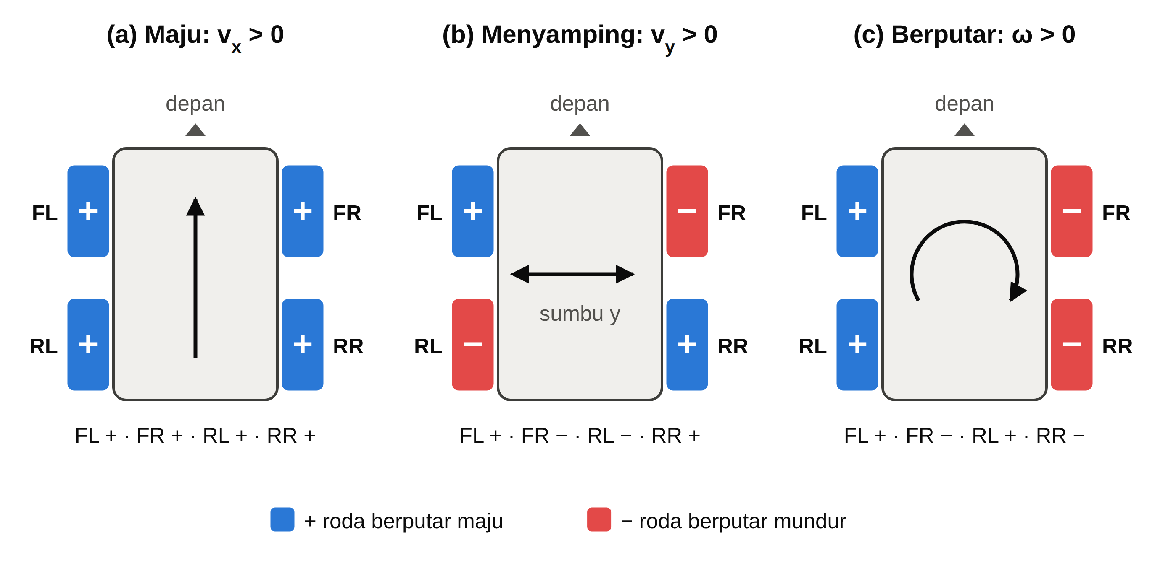
Gambar 2.1 Pola Putaran Roda Mecanum untuk Tiga Gerak Dasar

IMU MPU6050 dan Estimasi Heading
MPU6050 adalah Inertial Measurement Unit yang mengintegrasikan giroskop dan akselerometer tiga sumbu dengan ADC 16-bit, berkomunikasi melalui antarmuka I²C. Giroskopnya dapat dikonfigurasi pada rentang skala penuh ±250, ±500, ±1000, atau ±2000 °/s dengan faktor sensitivitas yang bersesuaian (InvenSense, 2013). Pada penelitian ini, yang dibutuhkan bukan orientasi tiga dimensi penuh, melainkan heading relatif terhadap sumbu-Z (yaw) untuk mendukung gerak mencari dan referensi rotasi. Heading diperkirakan dengan integrasi diskrit:
$$θ_{k}=θ_{k-1}+\left(ω_{z}-b_{z}\right) Δt,$$
dengan $ω_{z}$ laju sudut terukur, $b_{z}$ bias giroskop, dan $Δt$ selang cuplik. Permasalahan utama integrasi giroskop adalah drift: bias yang tidak terkompensasi menimbulkan galat sudut yang tumbuh terhadap waktu (Mangkusasmito, Tadeus, Winarno, & Winarno, 2020). Oleh karena itu, sistem melakukan estimasi bias pada fase diam saat inisialisasi dan menerapkan dead zone terhadap laju sudut kecil. Metode fusi sensor lanjut seperti complementary filter (yang memadukan kestabilan jangka panjang akselerometer dengan respons cepat giroskop) tidak digunakan pada penelitian ini dan dibahas sebagai arah pengembangan; konsekuensinya, estimasi heading hanya andal untuk horizon waktu pendek, sedangkan pelacakan target tetap mengandalkan umpan balik visual.

Motor DC, Driver H-Bridge (DRV8833), dan PWM
Lokomosi sasis menggunakan empat motor DC bersikat dengan gearbox, yang dipilih karena sederhana dan murah. Kecepatan rata-rata motor DC dikendalikan melalui Pulse Width Modulation (PWM), yaitu pengaturan duty cycle sinyal pada tegangan suplai tetap:
$$V_{\text{avg}}≈D⋅V_{s},$$
dengan D duty cycle dan $V_{s}$ tegangan sumber (ROHM Semiconductor, t.t.). Karena mikrokontroler tidak mampu menyuplai arus motor secara langsung, digunakan driver H-bridge DRV8833 dari Texas Instruments. Tiap IC DRV8833 berisi dua H-bridge, mendukung tegangan suplai 2,7–10,8 V, arus kontinu hingga 1,5 A RMS per kanal, antarmuka PWM sederhana, serta proteksi arus lebih, hubung singkat, undervoltage lockout, dan suhu lebih (Texas Instruments, 2015). Dengan dua IC DRV8833, keempat motor sasis 4WD dapat dikendalikan terpisah. Rantai pemrosesannya: kinematika invers menghasilkan target kecepatan tiap roda, lalu target dipetakan ke arah putar (melalui pin arah) dan duty cycle PWM pada tiap kanal H-bridge. Keberadaan proteksi dan kemudahan pembatasan PWM ini juga menjadi dasar teknis bagi fitur keselamatan sistem, seperti pembatasan PWM maksimum dan penghentian motor oleh watchdog saat komunikasi terputus.

Mekanisme Intake: Gripper Cetak 3D dan Material TPU
Mekanisme pengumpulan bola pada penelitian ini berupa gripper yang difabrikasi dengan pencetakan 3D dan digerakkan oleh satu motor servo. Servo hobi bekerja dengan prinsip kendali posisi: lebar pulsa kendali menentukan sudut poros, sehingga aktuator sesuai untuk gerakan membuka–menutup yang terdefinisi (Princeton University, t.t.). Gripper digerakkan dari posisi membuka ke posisi menutup untuk mencengkeram bola dan mengarahkannya ke kompartemen penampung.
Bagian gripper yang bersentuhan dengan bola dicetak menggunakan filamen elastomer Thermoplastic Polyurethane (TPU). Sifat elastomerik TPU berasal dari kombinasi segmen lunak dan keras pada struktur polimernya, sehingga menawarkan fleksibilitas (compliance), ketangguhan, dan ketahanan aus yang baik; sifat mekanik TPU cetak 3D sangat dipengaruhi parameter proses pencetakan (Xu, Shen, Lin, & Xie, 2020). Dalam konteks pengambilan objek, gripper lentur (soft/compliant gripper) berbahan lunak mampu mengalami deformasi mengikuti bentuk objek sehingga meningkatkan keberhasilan cengkeraman dan meredam energi tumbukan (Bingham, Hessler, Lama, & Deemyad, 2023; Mutlu, Tawk, Alici, & Sariyildiz, 2017). Untuk bola pingpong yang ringan dan keras, kelenturan material TPU membantu mengurangi efek pantulan yang kerap menggagalkan mekanisme kaku.

Komunikasi Nirkabel dan Streaming MJPEG (ESP32-CAM)
Citra diperoleh dari modul ESP32-CAM yang memuat SoC ESP32 dengan Wi-Fi (802.11 b/g/n) dan kamera OV2640 terpasang tetap. ESP32-CAM menjalankan web server yang menyediakan aliran video Motion JPEG (MJPEG) dan endpoint perintah. MJPEG mengirim tiap frame sebagai citra JPEG mandiri melalui respons HTTP (multipart/x-mixed-replace), sehingga setiap frame dapat langsung digambar tanpa ketergantungan antar-frame seperti pada H.264; konsekuensinya MJPEG sederhana dan kompatibel, tetapi boros bandwidth (Axis Communications, t.t.). Karena berjalan di atas HTTP/TCP, keandalannya baik namun latensi transport dan buffering dapat lebih besar dibanding protokol seperti UDP.
Latensi end-to-end dapat diuraikan menjadi komponen:
$$T_{\text{e2e}}=T_{\text{capture}}+T_{\text{encode}}+T_{\text{network}}+T_{\text{decode}}+T_{\text{render}}.$$
Pada sistem teleoperasi robot, pengukuran latensi video menjadi penting karena kendali waktu nyata bergantung pada kesegaran umpan balik visual (Kaknjo dkk., 2018). Dengan demikian, posisi MJPEG-over-HTTP pada penelitian ini adalah pilihan pragmatis yang sederhana dan kompatibel untuk purwarupa, bukan solusi yang paling optimal secara latensi; protokol berlatensi rendah seperti UDP diposisikan sebagai arah pengembangan. Perintah gerak dikirim dari laptop melalui HTTP GET ke ESP32-CAM, lalu diteruskan via jalur serial UART ke Arduino Uno yang menjalankan kinematika dan PWM (Espressif Systems, t.t.).

Sistem Terdistribusi dan Ground Station (Flask + WebSocket)
Arsitektur sistem berupa sistem terdistribusi yang memisahkan beban kerja: persepsi visual dan antarmuka pengguna ditempatkan pada laptop (ground station), akuisisi citra pada ESP32-CAM, dan aktuasi waktu nyata pada Arduino Uno. Pemisahan ini membuat mikrokontroler cukup fokus pada I/O dan aktuasi, sementara komputasi persepsi yang lebih berat ditangani laptop. Ground station dibangun dengan Flask, sebuah framework web WSGI ringan untuk Python yang sesuai untuk membangun dasbor kalibrasi, overlay video, telemetri, dan pencatatan (Pallets Projects, t.t.).
Untuk komunikasi waktu nyata antara server dan klien dasbor digunakan WebSocket (RFC 6455), kanal dua arah di atas satu koneksi TCP (Fette & Melnikov, 2011), yang diakses praktis melalui pustaka Flask-SocketIO (Grinberg, t.t.). Dengan pola event-driven ini, dasbor dapat menampilkan status finite state machine, telemetri, parameter HSV, dan kendali manual tanpa polling HTTP yang boros. Arsitektur terdistribusi semacam ini juga memudahkan penyertaan fitur keselamatan: simpul aktuator dapat dirancang berhenti otomatis (watchdog) bila tidak menerima pembaruan perintah dalam selang tertentu, dan ground station mengirim perintah gerak secara berkala (heartbeat) selama tombol kendali ditahan agar watchdog tidak keliru menghentikan motor. Pola pemisahan jalur video dan jalur perintah juga mempermudah penelusuran kesalahan dan pengeksporan data eksperimen (misalnya log CSV).

Finite State Machine dan P-Controller untuk Navigasi Visual
Perilaku robot dikoordinasikan oleh Finite State Machine (FSM), yaitu struktur yang menyimpan keadaan saat ini, aturan transisi, dan aksi pada tiap keadaan (Ben-Ari & Mondada, 2018). FSM sesuai untuk tugas yang bersifat behavior-driven: ketika belum ada target robot mencari, ketika target terlihat robot mendekat, dan ketika target cukup dekat robot mengumpulkan. Penelitian ini menggunakan empat keadaan: IDLE → SEARCH → APPROACH → COLLECT. Keunggulan FSM adalah mudah dijelaskan, mudah ditelusuri kesalahannya, dan cocok dipadukan dengan sensor yang kadang berderau.
Pada keadaan APPROACH, koreksi arah dilakukan dengan kendali proporsional (P-controller) berbasis galat citra. Galat didefinisikan sebagai selisih posisi horizontal centroid bola terhadap pusat frame, $e_{x}=c_{x}-x_{\text{tengah}}$, dan sinyal kemudi dihitung sebagai
$$u_{\text{steer}}=K_{p} e_{x}.$$
Sinyal $u_{\text{steer}}$ dipadukan dengan perintah maju dasar untuk menghasilkan $ω$ pada robot. Pemilihan P-controller memadai karena tugasnya hanya mengurangi galat arah secara proporsional; komponen integral dan derivatif belum diperlukan selama gerak pendekatan masih sederhana. Karena kamera terpasang tetap, kendali ini merupakan kemudi badan robot (body steering), bukan pelacakan kamera (pan-tilt). Perlu dicatat bahwa latensi streaming MJPEG menambah keterlambatan fasa pada lingkar kendali, sehingga nilai $K_{p}$ tidak boleh terlalu agresif untuk menghindari osilasi (hunting) (Hutchinson, Hager, & Corke, 1996; Kaknjo dkk., 2018).

Kerangka Berpikir
Kerangka berpikir penelitian ini berangkat dari permasalahan pengumpulan bola pingpong secara manual yang menyita waktu dan tenaga, lalu mengusulkan solusi berupa robot pengumpul bola otonom dengan arsitektur terdistribusi yang pragmatis dan terukur. Alur berpikirnya diringkas pada Gambar 2.2 dan diuraikan sebagai berikut.
Masukan. Kondisi arena latihan dengan sejumlah bola pingpong yang tersebar pada lantai datar di dalam ruangan.
Proses. Kamera ESP32-CAM mengirim citra melalui streaming MJPEG ke ground station (laptop). Di laptop, citra diproses dengan segmentasi warna HSV untuk mendeteksi bola dan menghitung centroid serta galat posisinya (YOLOv8 dievaluasi terpisah secara luring sebagai pembanding). Galat posisi diolah oleh finite state machine dengan koreksi arah P-controller, menghasilkan perintah kecepatan sasis ($v_{x}$, $v_{y}$, $ω$). Perintah dikirim ke ESP32-CAM lalu diteruskan ke Arduino Uno, yang menghitung kinematika invers Mecanum dan membangkitkan sinyal PWM untuk keempat motor melalui driver DRV8833. Setelah robot cukup dekat, gripper cetak 3D digerakkan servo untuk mencengkeram bola. Seluruh proses diawasi fitur keselamatan (watchdog dan heartbeat).
Keluaran. Bola berhasil dikumpulkan secara otomatis ke penampung, sehingga mengurangi beban kerja manual selama latihan.
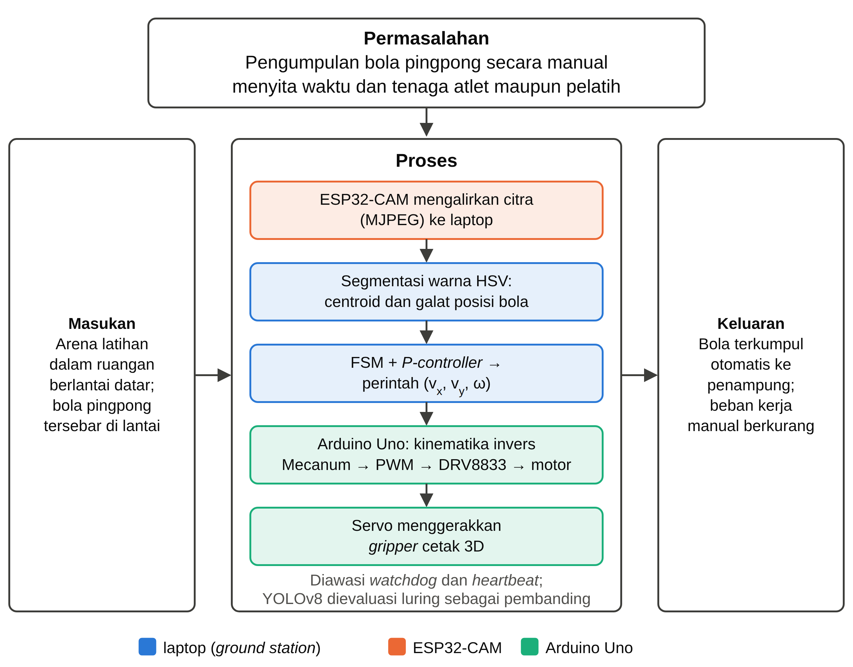
Gambar 2.2 Diagram Kerangka Berpikir Penelitian

BAB III
METODE PENELITIAN

3.1 Metode Penelitian
Penelitian ini menggunakan metode Penelitian dan Pengembangan (Research and Development, R&D) dengan pendekatan prototyping, yang sesuai untuk pembangunan sistem robotik yang bersifat iteratif. Metode ini menempuh tahapan: analisis kebutuhan, perancangan (mekanik, elektrik, dan perangkat lunak), implementasi, pengujian, dan evaluasi, dengan kemungkinan iterasi kembali ke tahap perancangan apabila hasil pengujian belum memenuhi kebutuhan. Tahapan tersebut diringkas sebagai berikut dan digambarkan pada Gambar 3.1.
- Analisis kebutuhan: mengidentifikasi kebutuhan fungsional (deteksi bola, navigasi mendekati bola, pengumpulan bola) dan non-fungsional (keselamatan, kemudahan kalibrasi, pencatatan data).
- Perancangan: merancang arsitektur sistem terdistribusi, mekanik sasis dan intake, sistem elektrik dan daya, serta perangkat lunak (deteksi, state machine, kinematika, komunikasi, dan dasbor).
- Implementasi: fabrikasi mekanik (cetak 3D), perakitan elektronik, pemrograman firmware Arduino dan ESP32-CAM, serta pemrograman ground station.
- Pengujian: pengujian per subsistem (deteksi, navigasi, intake) dilanjutkan pengujian sistem terintegrasi.
- Evaluasi: menganalisis hasil pengujian, lalu melakukan iterasi perbaikan bila diperlukan.
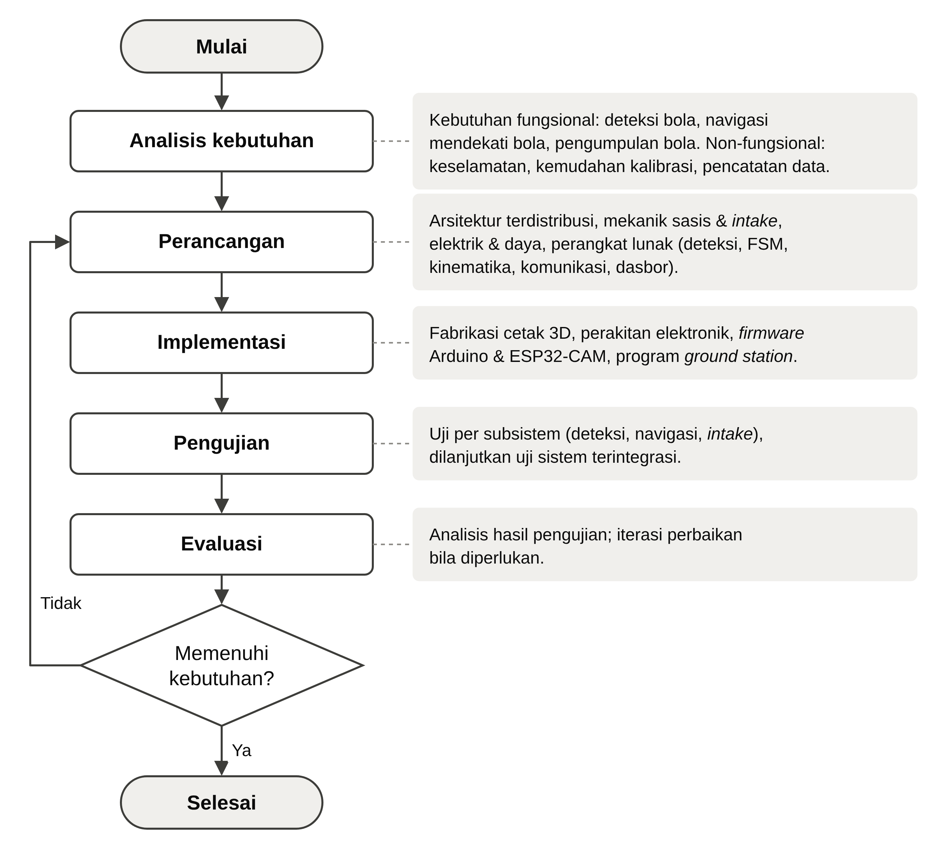
Gambar 3.1 Diagram Alur Metode Penelitian R&D dengan Pendekatan Prototyping

3.2 Alat dan Bahan

3.2.1 Perangkat Keras
Perangkat keras yang digunakan dirangkum pada Tabel 3.1.
Tabel 3.1 Daftar Perangkat Keras dan Fungsinya
No | Komponen | Jumlah | Fungsi
1 | ESP32-CAM (OV2640) | 1 | Kamera nirkabel (streaming MJPEG) + penerus perintah Wi-Fi ke UART
2 | Arduino Uno | 1 | Pengendali tingkat rendah: kinematika Mecanum, servo, IMU, watchdog
3 | Laptop (ber-GPU) | 1 | Ground station: deteksi, state machine, dasbor web, pencatatan
4 | Router/hotspot | 1 | Jaringan Wi-Fi bersama laptop ↔ ESP32-CAM (mode station)
5 | Driver motor DRV8833 | 2 | Dua driver dual H-bridge untuk 4 motor DC
6 | Roda Mecanum + gearbox motor DC | 4 | Penggerak omnidireksional (4WD)
7 | Servo MG996R | 1 | Aktuator gripper pengumpul bola
8 | Sensor IMU MPU6050 | 1 | Estimasi heading (giroskop sumbu-Z)
9 | Baterai LiPo 2S (7,4 V) | 1 | Sumber daya motor dan logika
10 | Modul buck XL4015 | 1 | Penurun tegangan ke rel 5 V (logika & servo)
11 | Logic level converter | 1 | Penyesuai level UART (Uno 5 V ↔ ESP32 3,3 V)
12 | Penampung bola (hopper) | 1 | Wadah bola hasil pengumpulan
13 | Kapasitor bulk & keramik | secukupnya | Peredam noise pada rel motor

3.2.2 Perangkat Lunak
Perangkat lunak yang digunakan dirangkum pada Tabel 3.2.
Tabel 3.2 Daftar Perangkat Lunak dan Kegunaannya
No | Perangkat Lunak | Kegunaan
1 | Python 3.11 + OpenCV | Pemrosesan citra (segmentasi HSV) di ground station
2 | Flask + Flask-SocketIO + eventlet | Server web dasbor & komunikasi waktu nyata
3 | NumPy | Komputasi numerik citra
4 | Arduino IDE | Pemrograman firmware Arduino Uno & ESP32-CAM
5 | Ultralytics YOLOv8 + Google Colab | Pelatihan & evaluasi model pembanding (luring)
6 | Roboflow / LabelImg | Anotasi dataset bola untuk pelatihan YOLOv8
7 | Onshape (CAD) | Perancangan mekanik (sasis, dudukan kamera, gripper, hopper)
8 | Bambu Studio | Penyiapan cetak 3D

3.3 Perancangan Sistem

3.3.1 Arsitektur dan Blok Diagram Sistem
Sistem dirancang sebagai sistem terdistribusi dengan pembagian peran: laptop sebagai ground station yang menangani persepsi tingkat tinggi (deteksi dan pengambilan keputusan) dan antarmuka pengguna; ESP32-CAM sebagai sumber citra dan penerus perintah nirkabel; serta Arduino Uno sebagai pengendali tingkat rendah (kinematika, aktuasi, dan keselamatan). Pembagian ini didasari prinsip bahwa latensi Wi-Fi hanya memengaruhi keputusan tingkat tinggi, bukan lingkar kendali motor, sehingga aman untuk robot yang bergerak lambat seperti pengumpul bola.
Alur data sistem ditunjukkan pada Gambar 3.2 dan dijelaskan sebagai berikut:
- ESP32-CAM mengalirkan citra MJPEG ke laptop melalui Wi-Fi.
- Laptop memproses citra (segmentasi HSV) untuk memperoleh centroid bola dan galat posisinya terhadap pusat frame.
- FSM di laptop menentukan aksi dan menghasilkan vektor kecepatan $(v_{x},v_{y},ω)$.
- Perintah dikirim dari laptop ke ESP32-CAM melalui HTTP, lalu diteruskan ke Arduino Uno melalui UART.
- Arduino menghitung kinematika invers Mecanum, membangkitkan PWM untuk keempat motor melalui DRV8833, serta menggerakkan servo gripper saat pengumpulan. Jika tidak menerima perintah dalam selang tertentu, watchdog menghentikan motor.
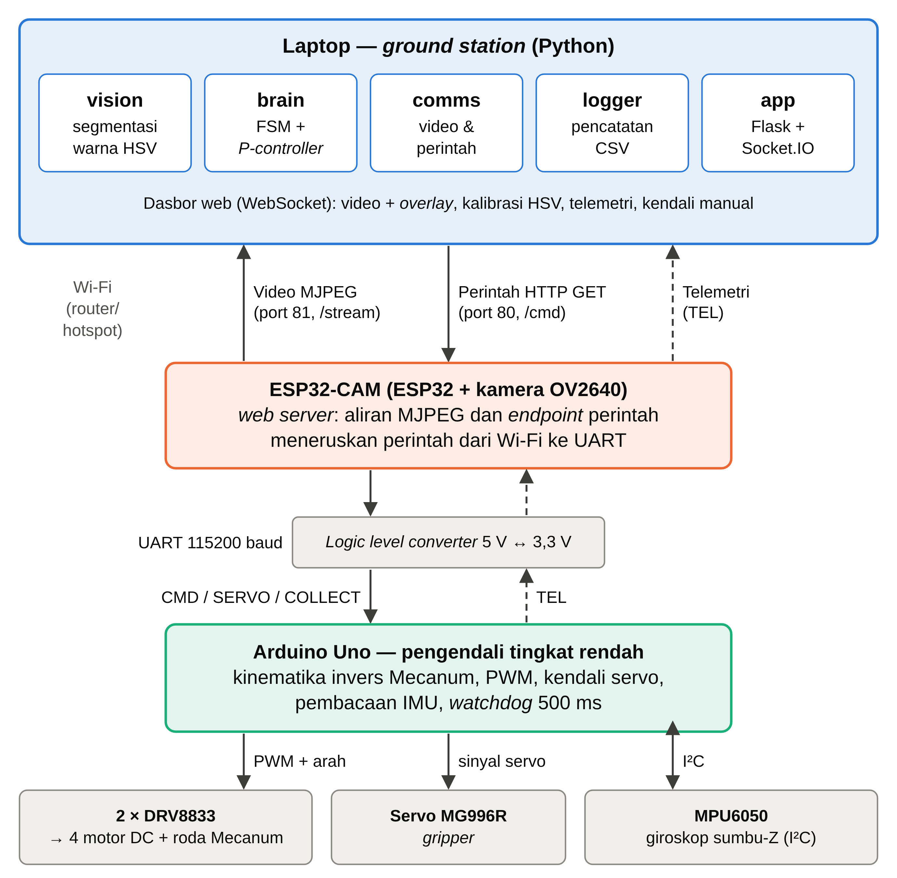
Gambar 3.2 Blok Diagram Arsitektur Sistem

3.3.2 Perancangan Mekanik
Rancangan mekanik terdiri atas tiga bagian utama: sasis, dudukan kamera, dan mekanisme intake. Seluruh komponen dirancang menggunakan perangkat lunak CAD Onshape dan difabrikasi dengan pencetakan 3D menggunakan mesin Bambu Lab A1.
- Sasis Mecanum 4WD. Sasis menempatkan empat roda Mecanum pada keempat sudut dengan orientasi rol yang sesuai (pola rol membentuk huruf O/X) agar superposisi gaya menghasilkan gerak holonomik. Empat motor DC ber-gearbox dipasang langsung pada tiap roda.
- Dudukan kamera. ESP32-CAM dipasang tetap (fixed) pada posisi yang ditinggikan agar memperluas bidang pandang ke area lantai di depan robot dan mengurangi area buta saat mendekati bola. Tidak digunakan mekanisme pan-tilt.
- Mekanisme intake (gripper). Pengumpulan bola menggunakan gripper hasil cetak 3D yang digerakkan satu servo MG996R. Bagian gripper yang bersentuhan dengan bola dicetak dari filamen TPU agar lentur (compliant) sehingga mengikuti bentuk bola dan meredam pantulan saat akuisisi. Gripper membuka (sudut kecil) untuk menerima bola lalu menutup (sudut besar) untuk mencengkeram dan mengarahkannya ke penampung (hopper) di badan robot.
[Sisipkan tangkapan layar desain 3D robot dari Onshape: sasis Mecanum, dudukan kamera ESP32-CAM, gripper, dan hopper]
Gambar 3.3 Desain 3D Robot (Onshape)

3.3.3 Perancangan Elektrik
Arsitektur daya. Sumber daya berupa baterai LiPo 2S (7,4–8,4 V). Rel daya dipisah antara motor dan logika untuk mencegah lonjakan arus motor/servo mengganggu mikrokontroler (Gambar 3.4):
- Baterai 2S → langsung ke dua DRV8833 (tegangan motor VM) → empat motor Mecanum.
- Baterai 2S → modul buck XL4015 → rel 5 V untuk logika (Arduino, level converter) dan servo MG996R.
- Seluruh modul menggunakan ground bersama (common ground).
- Kapasitor bulk (≥470 µF) dipasang pada rel motor dan kapasitor keramik 0,1 µF pada terminal motor untuk meredam noise.
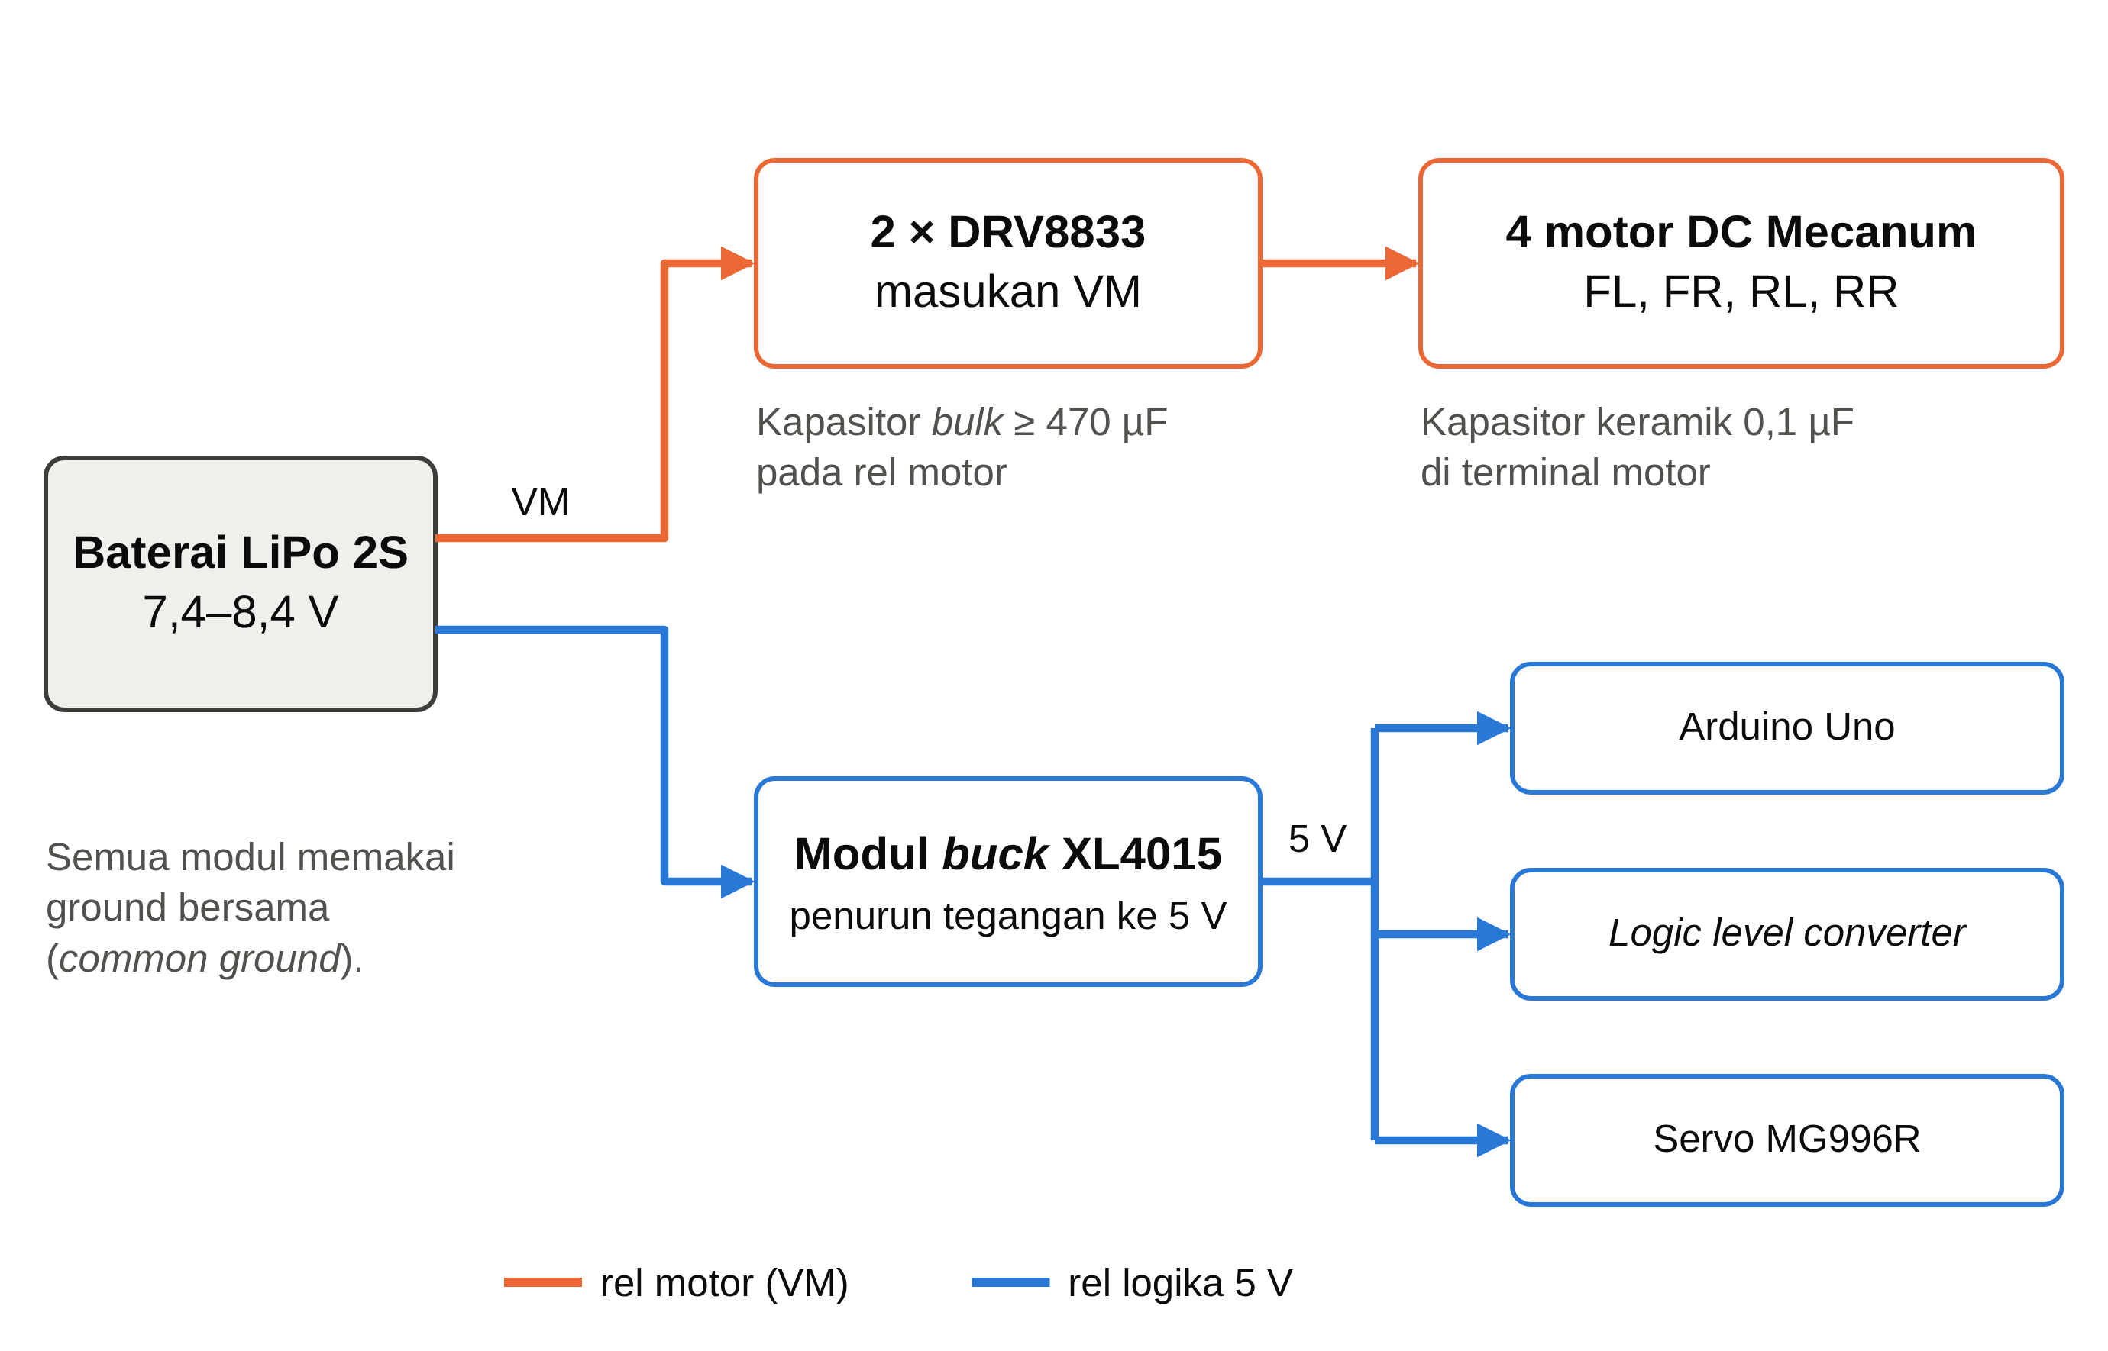
Gambar 3.4 Diagram Arsitektur Daya
Pemetaan pin Arduino Uno. Karena pustaka Servo memakai Timer1 yang menonaktifkan PWM pada pin 9 dan 10, pin PWM motor dialokasikan pada pin 3, 5, 6, dan 11. Pemetaan pin ditunjukkan pada Tabel 3.3, sedangkan hubungan antarmodul digambarkan pada Gambar 3.5.
Tabel 3.3 Pemetaan Pin Arduino Uno
Fungsi | Pin PWM | Pin Arah
Motor depan-kiri (FL) | 3 | 4
Motor depan-kanan (FR) | 5 | 7
Motor belakang-kiri (RL) | 6 | 8
Motor belakang-kanan (RR) | 11 | 12
Servo gripper | 2 | -
MPU6050 (I²C) | A4 (SDA), A5 (SCL) | -
UART ke ESP32-CAM | 0 (RX), 1 (TX) | -
LED indikator | 13 | -
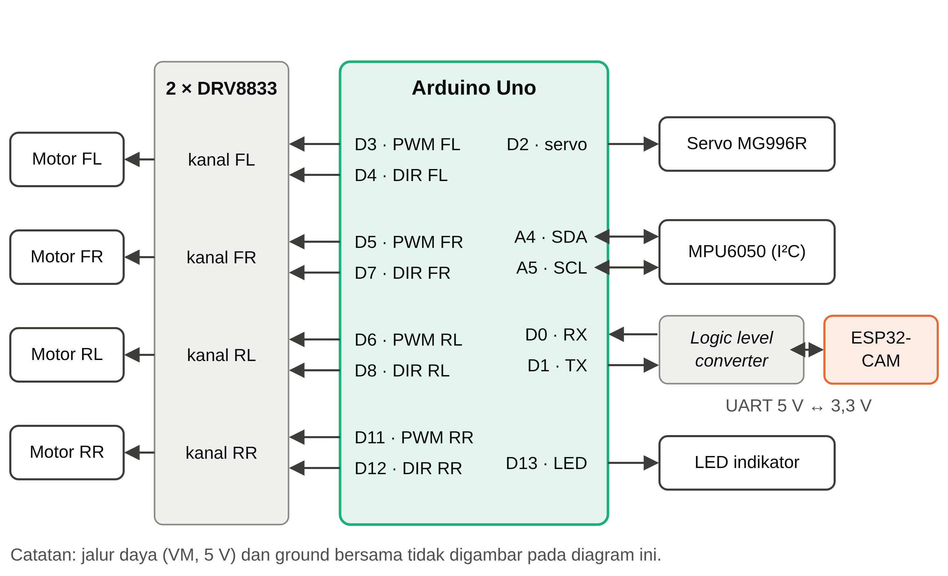
Gambar 3.5 Diagram Koneksi Antarmodul Berdasarkan Pemetaan Pin

3.3.4 Perancangan Perangkat Lunak
Perangkat lunak terbagi atas firmware (Arduino dan ESP32-CAM) dan ground station (Python). Pada ground station, modul disusun terpisah: vision (deteksi), brain (FSM), comms (komunikasi & sumber video), logger (pencatatan CSV), dan app (server web + lingkar utama).

a. Pipeline Deteksi (HSV) dan Pembanding YOLOv8
Pipeline deteksi utama berjalan di laptop dengan tahapan: resize frame ke 640×480 → konversi BGR→HSV → inRange dengan ambang warna oranye → operasi morfologi (erosi dan dilasi) → findContours → pemilihan kontur terbesar → penghitungan centroid dan luas → penghitungan galat offset terhadap pusat frame. Nilai ambang HSV awal serta parameter morfologi dapat dikalibrasi langsung melalui slider pada dasbor (lihat Tabel 3.4). Alur pipeline tersebut ditunjukkan pada Gambar 3.6.
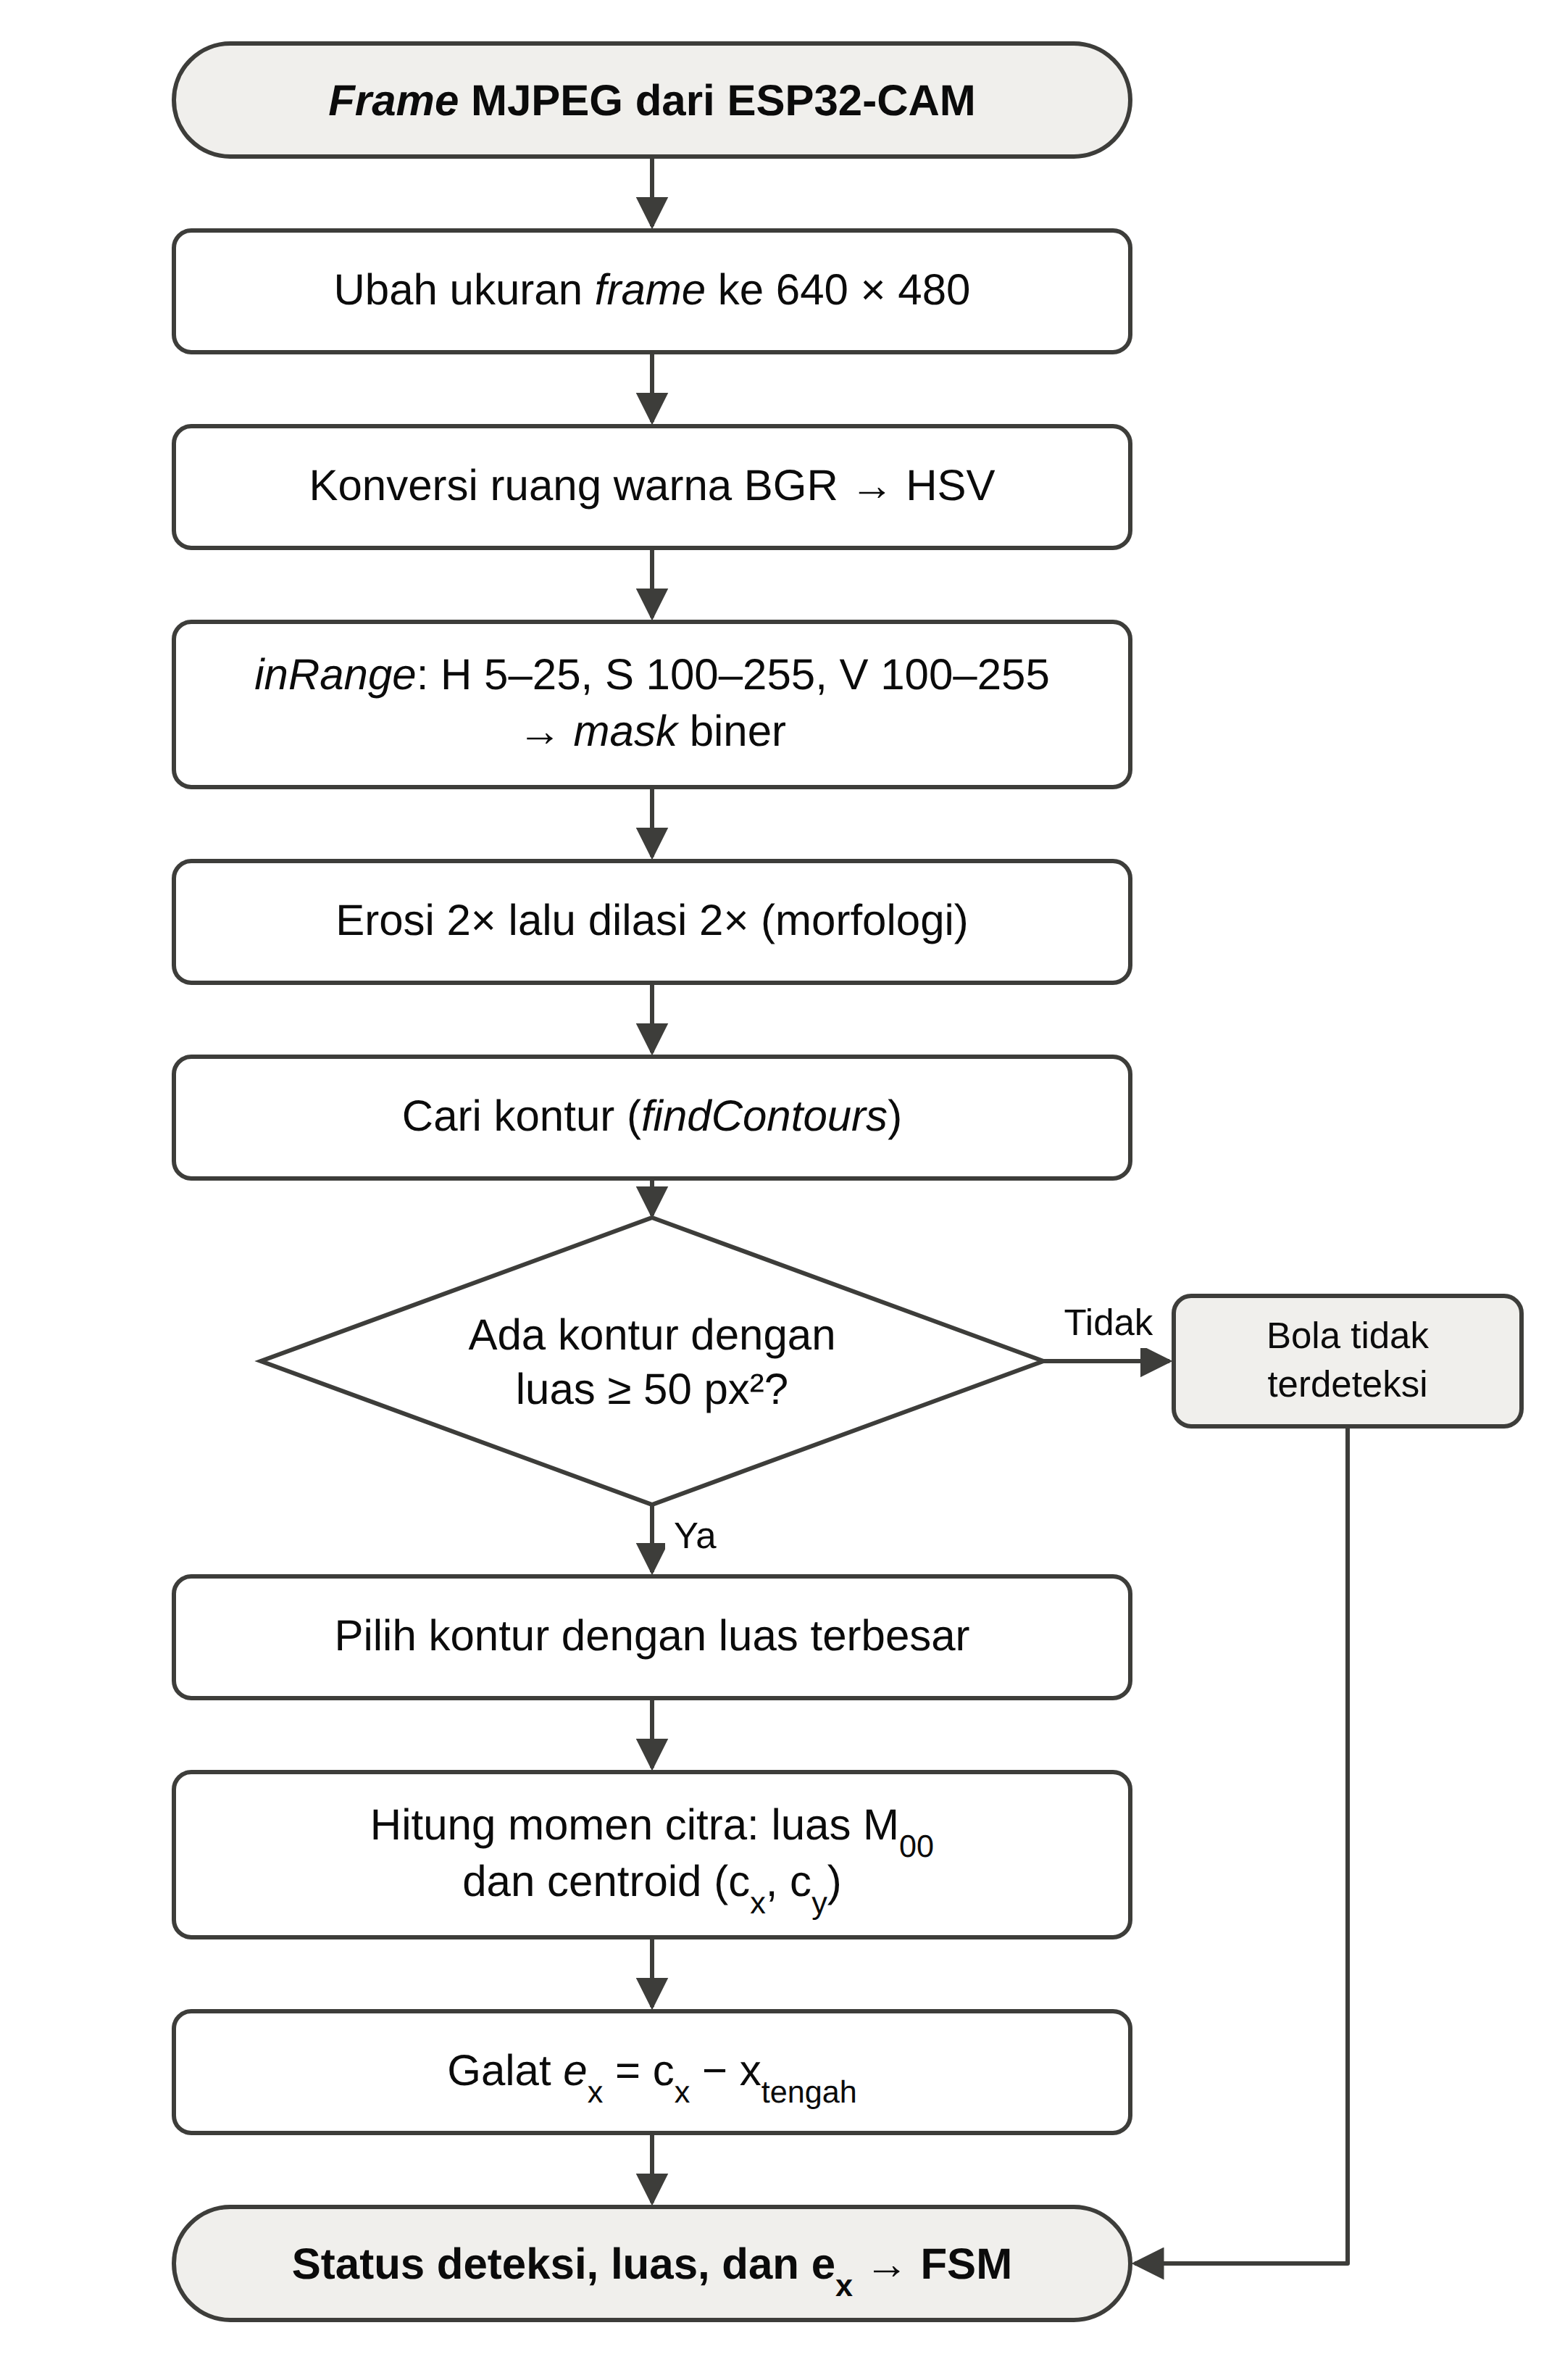
Gambar 3.6 Diagram Alir Pipeline Deteksi Bola Berbasis HSV
Tabel 3.4 Parameter Awal Pipeline Deteksi
Parameter | Nilai awal | Keterangan
Rentang Hue (H) | 5–25 | Warna oranye bola
Rentang Saturation (S) | 100–255 | Kejenuhan
Rentang Value (V) | 100–255 | Kecerahan
Iterasi erosi / dilasi | 2 / 2 | Pembersihan mask
Luas kontur minimum | 50 px² | Ambang anti-noise
Resolusi proses | 640×480 | Ukuran frame kerja
Sebagai pembanding, model YOLOv8 dilatih secara luring: citra bola dikumpulkan dan dianotasi (Roboflow/LabelImg), lalu dilatih di Google Colab ber-GPU (Ultralytics, t.t.-a, t.t.-b). Model hasil pelatihan dievaluasi pada set uji yang sama dengan HSV, menggunakan metrik precision, recall, F1-score, dan FPS, sehingga diperoleh perbandingan performa kedua metode (lihat Subbab 3.4).

b. Finite State Machine (Logika Kendali Otonom)
Kendali otonom diatur oleh FSM dengan empat keadaan sesuai Tabel 3.5 dan Gambar 3.7. Transisi antar keadaan ditentukan oleh status deteksi dan luas kontur bola (sebagai estimasi jarak).
Tabel 3.5 Definisi Keadaan FSM
Keadaan | Aksi | Transisi keluar
IDLE | Diam, menunggu perintah mulai | Operator menekan mulai → SEARCH
SEARCH | Berputar perlahan mencari bola | Bola terdeteksi & luas ≥ ambang → APPROACH
APPROACH | Maju + koreksi arah P-controller | Bola hilang → SEARCH; luas ≥ ambang dekat → COLLECT
COLLECT | Berhenti, buka–tutup gripper, hitung bola | Sekuens selesai → SEARCH
Pada keadaan APPROACH, kecepatan rotasi dihitung dengan kendali proporsional $ω=K_{p}⋅e_{x}$, dengan $e_{x}$ galat offset horizontal bola dan $K_{p}$ faktor proporsional (nilai awal 0,5). Ambang transisi memakai luas kontur: SEARCH→APPROACH pada luas ≥ 500 px², dan APPROACH→COLLECT pada luas ≥ 8000 px².
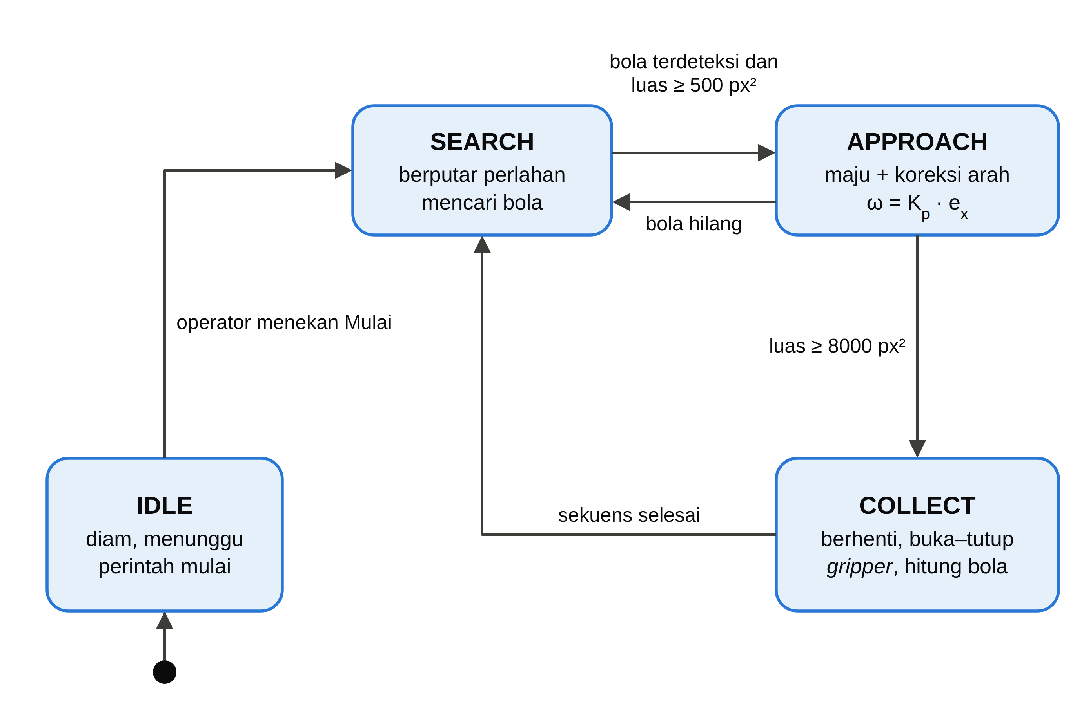
Gambar 3.7 Diagram FSM IDLE–SEARCH–APPROACH–COLLECT

c. Kinematika Invers di Arduino
Arduino menerima vektor kecepatan $(v_{x},v_{y},ω)$ dan menghitung kecepatan keempat roda dengan bentuk kinematika invers tereduksi:
$$\begin{aligned}FL&=v_{x}+v_{y}+ω,&FR&=v_{x}-v_{y}-ω, \\ RL&=v_{x}-v_{y}+ω,&RR&=v_{x}+v_{y}-ω.\end{aligned}$$
Nilai keempat roda dinormalisasi bila ada yang melampaui 255, lalu dipetakan ke besaran PWM (kecepatan) dan pin arah (maju/mundur) tiap motor. Heading diperbarui dari integrasi giroskop sumbu-Z MPU6050 (rentang ±250 °/s, sensitivitas 131 LSB/°/s, DLPF 44 Hz) dengan dead zone untuk laju sudut kecil guna menahan drift.

d. Protokol Komunikasi dan Keselamatan
Komunikasi antara laptop dan robot memisahkan dua kanal: kanal video (MJPEG dari ESP32-CAM, port 81 /stream) dan kanal perintah (HTTP GET ke ESP32-CAM, port 80 /cmd). Format perintah dan telemetri dirangkum pada Tabel 3.6. Perintah diteruskan ESP32-CAM ke Arduino melalui UART 115200 baud.
Tabel 3.6 Format Protokol Perintah dan Telemetri
Pesan | Format | Arah | Fungsi
Gerak | CMD:vx,vy,omega | Laptop→ESP32→Arduino | Vektor kecepatan (−255..255)
Servo | SERVO:sudut | Laptop→ESP32→Arduino | Posisi gripper (0..180)
Kumpul | COLLECT | Laptop→ESP32→Arduino | Sekuens pengumpulan
Telemetri | TEL:heading,vbat | Arduino→ESP32→Laptop | Heading & tegangan
Sistem dilengkapi tiga lapis keselamatan: (1) watchdog di Arduino yang menghentikan motor bila tidak menerima perintah valid dalam 500 ms; (2) heartbeat dari ground station yang mengirim ulang perintah gerak aktif tiap 0,15 s agar watchdog tidak keliru menghentikan motor saat tombol ditahan; serta (3) pembatasan PWM (clamp) dan failsafe STOP otomatis bila koneksi operator terputus atau mode dimatikan. Seluruh komunikasi HTTP ke robot dijalankan pada thread pekerja non-pemblokir agar antarmuka tetap responsif dan tombol STOP selalu dapat ditekan. Urutan pesan dan mekanisme ini digambarkan pada Gambar 3.8.
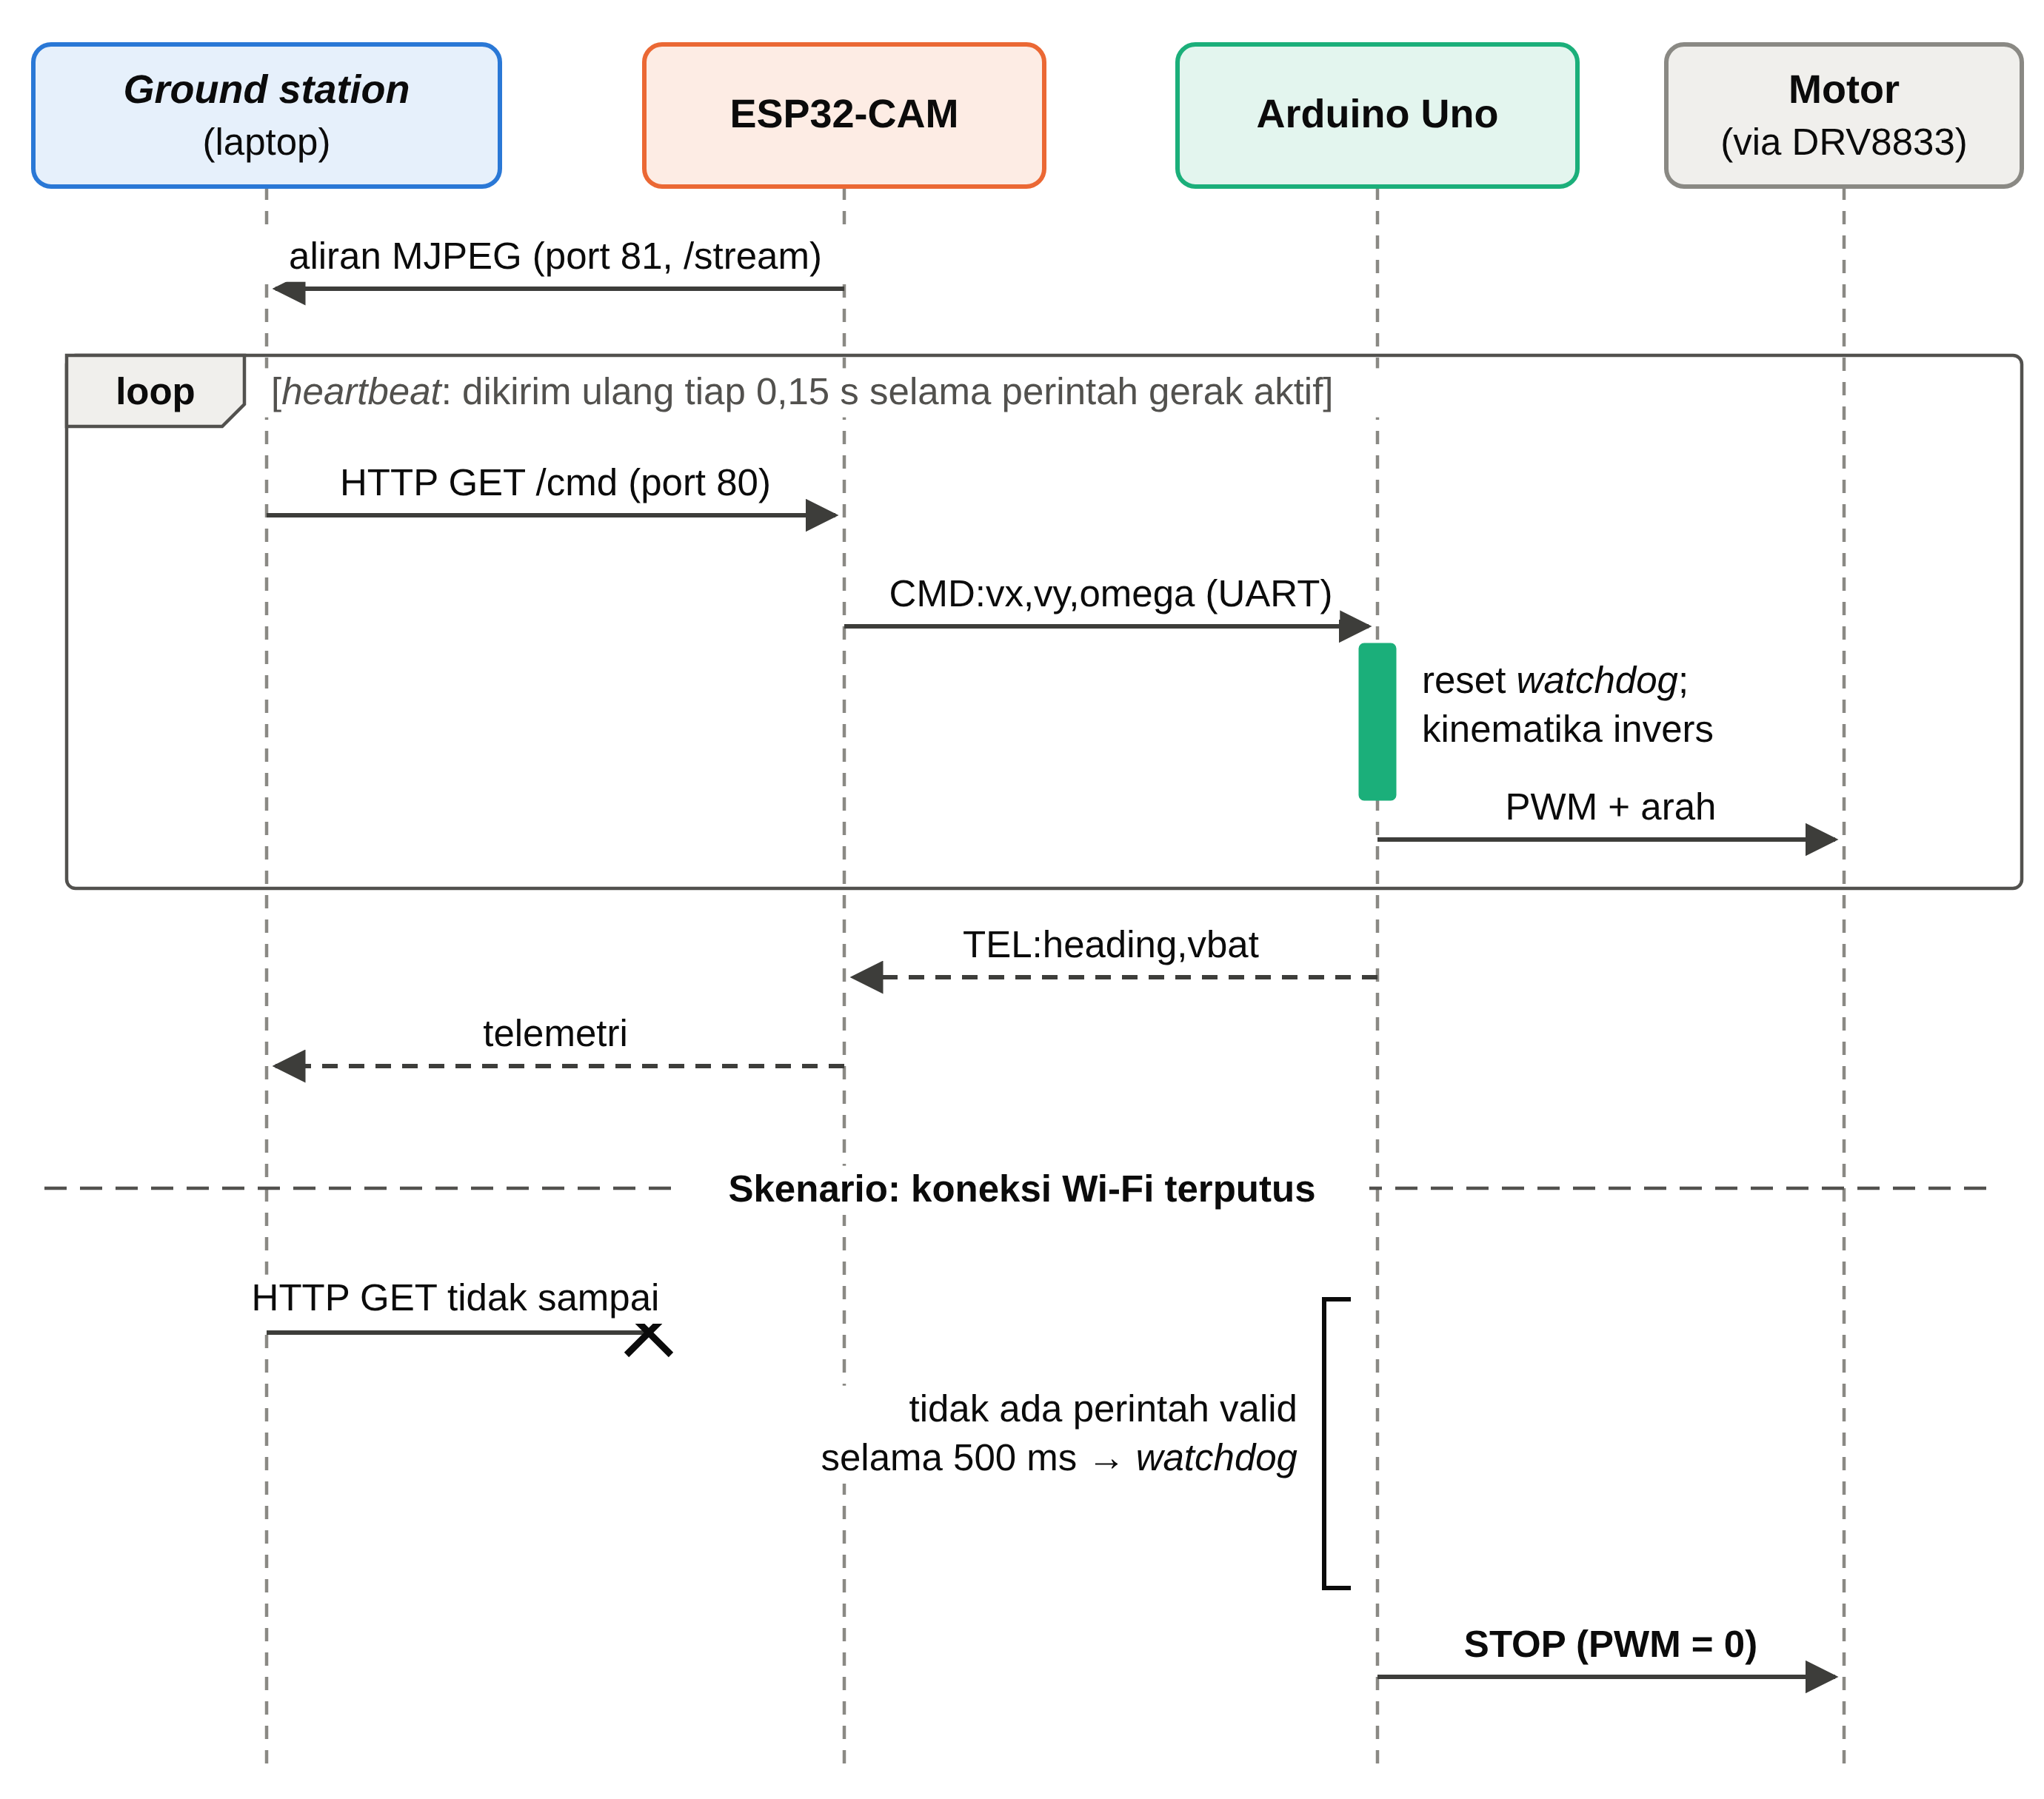
Gambar 3.8 Diagram Urutan Protokol Komunikasi serta Mekanisme Watchdog dan Heartbeat

e. Dasbor Web (Ground Station)
Dasbor dibangun dengan Flask dan Flask-SocketIO (mode asinkron eventlet). Komunikasi waktu nyata memakai WebSocket, sementara video disajikan sebagai aliran MJPEG yang disematkan pada elemen gambar. Lingkar utama (background task) berjalan berulang: mengambil frame → memproses deteksi → menjalankan FSM (saat mode otomatis) → mengirim perintah → mencatat data → menyiarkan telemetri ke klien (Gambar 3.9). Fitur dasbor meliputi: tayangan video dengan overlay deteksi, pratinjau mask HSV, slider kalibrasi HSV dan parameter sistem, telemetri (keadaan FSM, heading, FPS, status koneksi), kendali manual, tombol mode otomatis/manual, serta perekaman data CSV untuk keperluan pengujian. Tersedia pula mode demo yang memakai webcam laptop atau berkas video sebagai sumber citra ketika ESP32-CAM tidak tersedia.
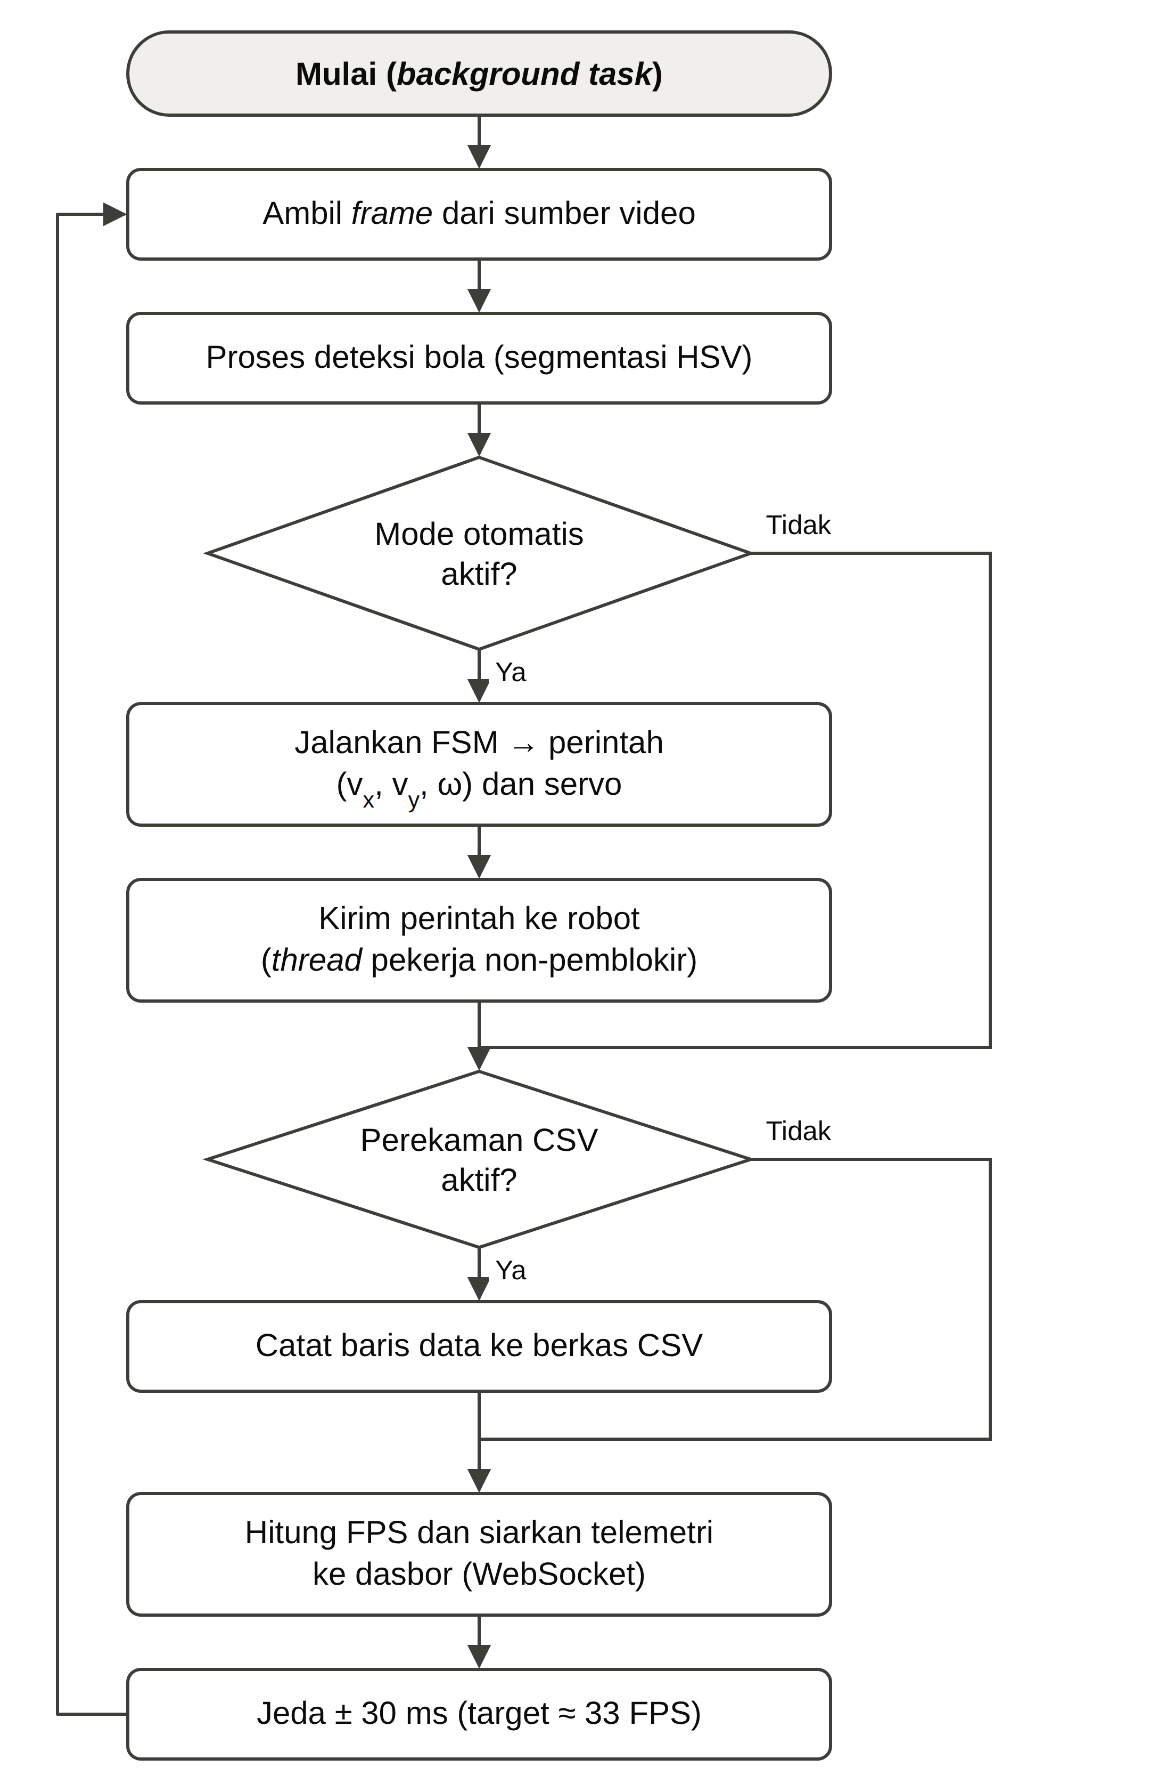
Gambar 3.9 Diagram Alir Lingkar Utama Ground Station
[Sisipkan tangkapan layar dasbor ground station]
Gambar 3.10 Tangkapan Layar Dasbor Ground Station

3.4 Perancangan dan Prosedur Pengujian
Pengujian dilakukan secara bertahap: uji per subsistem (isolasi) terlebih dahulu, lalu uji sistem terintegrasi, agar sumber masalah mudah ditelusuri. Pengujian dilaksanakan pada arena terkontrol (mis. 2×2 m) berlantai datar di dalam ruangan, dengan penanda grid posisi berjarak 20 cm dari lakban. Variabel yang divariasikan meliputi jumlah bola (mis. 1, 3, 5, 10), pola posisi bola (tetap/acak), tingkat cahaya (redup/normal/terang, dengan nilai lux dicatat), dan jarak awal robot–bola. Variabel kontrol yang dijaga konstan: ukuran arena, jenis lantai, tegangan awal baterai, serta ukuran dan warna bola. Setiap kondisi diuji minimal 10–30 percobaan, dan hasil dilaporkan sebagai rata-rata ± simpangan baku beserta tingkat keberhasilan (%) dan jumlah percobaan (n). Selama pengujian, telemetri direkam otomatis oleh fitur pencatatan CSV pada dasbor (kolom: timestamp, elapsed_s, state, ball_x, ball_y, ball_area, cmd_vx, cmd_vy, cmd_omega, collect_result) sehingga tiap percobaan memiliki jejak data yang dapat ditinjau ulang.
Alur pengujian bertahap ditunjukkan pada Gambar 3.11, ringkasan metrik per subsistem disajikan pada Tabel 3.7, sedangkan prosedur rincinya diuraikan pada Subbab 3.4.1–3.4.6.
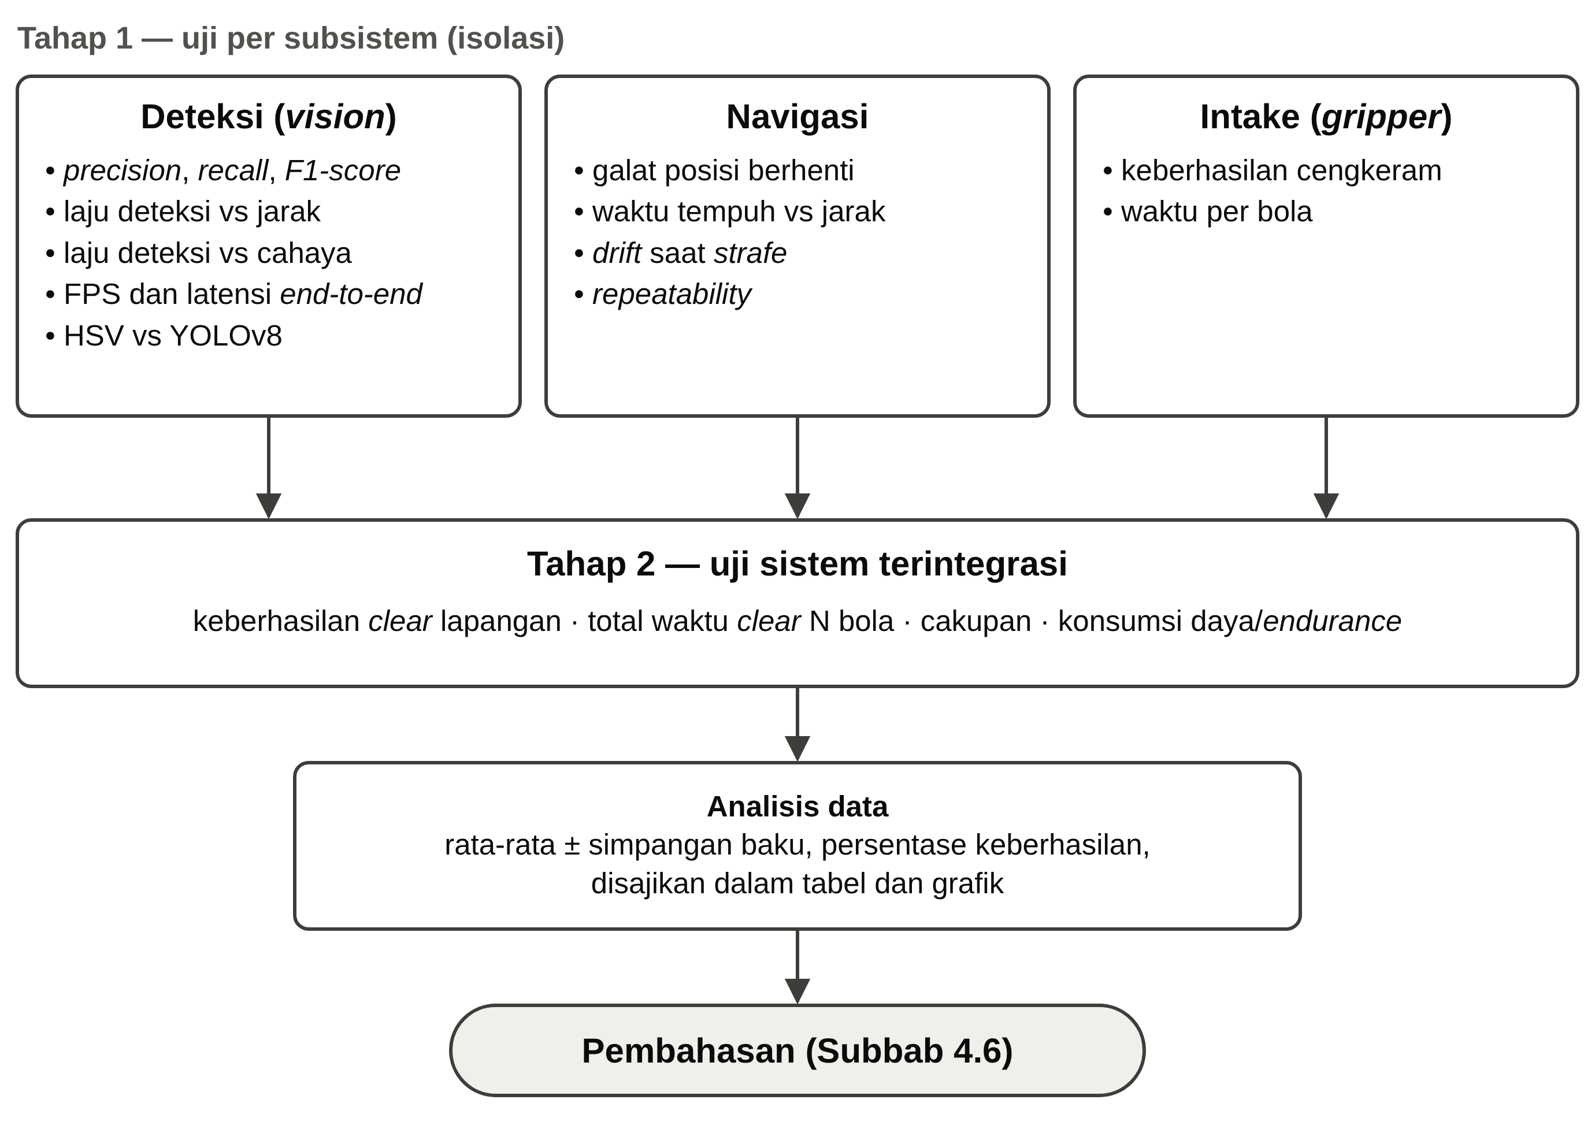
Gambar 3.11 Alur Pengujian Bertahap
Tabel 3.7 Rancangan Pengujian dan Metrik per Subsistem
Subsistem | Metrik | Cara ukur
Deteksi (vision) | Precision, recall, F1; laju deteksi vs jarak (tiap 20 cm) & vs lux; FPS/latensi end-to-end; perbandingan HSV vs YOLOv8 | Anotasi TP/FP/FN; variasi jarak & cahaya; pencatatan log
Navigasi | Galat posisi berhenti (cm); waktu tempuh vs jarak; drift saat strafe (dengan vs tanpa IMU); repeatability | Pengukuran fisik di arena grid; ulang per kondisi
Intake (gripper) | Tingkat keberhasilan cengkeram (%); waktu per bola (s) | Hitung berhasil/gagal; stopwatch
Sistem terintegrasi | Tingkat keberhasilan clear lapangan (%); total waktu clear N bola; cakupan; konsumsi daya/endurance | Skenario arena penuh; pencatatan log CSV

3.4.1 Instrumen dan Alat Ukur
Agar pengukuran konsisten dan dapat diulang, digunakan instrumen berikut.
- Meteran/penggaris dan pita ukur — mengukur galat posisi berhenti, jarak awal robot–bola, jarak strafe, dan deviasi melintang (dalam cm).
- Penanda grid lantai — lakban ditempel membentuk kisi 20 cm pada arena 2×2 m; titik start robot dan pola sebaran bola ditandai tetap agar tiap percobaan berangkat dari kondisi awal yang sama.
- Stopwatch (atau kolom elapsed_s pada log CSV) — mengukur waktu tempuh, waktu per bola, dan total waktu clear lapangan.
- Lux meter (aplikasi lux meter ponsel atau alat digital) — mengukur tingkat cahaya (lux) untuk uji ketahanan deteksi terhadap iluminasi.
- Multimeter digital — mengukur tegangan rel motor dan rel 5 V serta besar sag saat beban penuh (Tabel 4.1) dan tegangan baterai untuk uji endurance.
- Perekaman set uji (berkas video) — merekam citra bola dan menyimpannya sebagai berkas video; berkas yang sama diumpankan ke pipeline HSV dan YOLOv8 melalui opsi sumber video berupa berkas pada ground station agar kedua metode diuji pada masukan identik demi keadilan perbandingan.
- Panel telemetri dan log CSV dasbor — mencatat FPS pemrosesan, keadaan FSM, luas kontur (ball_area, sebagai proksi jarak), dan perintah gerak secara otomatis untuk setiap percobaan.

3.4.2 Prosedur Pengujian Subsistem Deteksi (Vision)
Tujuan: mengukur ketelitian dan kecepatan deteksi HSV serta membandingkannya dengan YOLOv8 pada masukan yang sama.
- Penyiapan set uji. Kumpulkan citra bola pada beragam posisi, jarak, dan tingkat cahaya, lalu simpan sebagai satu berkas video uji berisi n frame (mis. n = 200–300). Berkas ini menjadi masukan tetap untuk kedua metode.
- Penetapan acuan (ground truth). Tandai secara manual, untuk tiap frame, ada/tidaknya bola dan posisi sebenarnya sebagai acuan penilaian.
- Uji HSV. Jalankan pipeline HSV (ambang awal Tabel 3.4) pada set uji. Untuk tiap frame, klasifikasikan hasil sebagai true positive (TP), false positive (FP), atau false negative (FN), lalu hitung precision, recall, dan F1-score dengan rumus pada Subbab 2.2.3 (Padilla dkk., 2021).
- Uji YOLOv8. Alihkan detektor ke YOLOv8 (model yolov8n atau model hasil latih di Colab) melalui toggle pada dasbor, jalankan pada set uji yang sama, dan hitung metrik yang sama; jika tersedia, catat pula mAP@0,5 (Everingham dkk., 2010).
- FPS dan latensi end-to-end. FPS pemrosesan dibaca dari panel telemetri (lingkar utama menyasar sekitar 33 FPS). Latensi end-to-end diukur dengan metode stopwatch visual: tampilkan pewaktu milidetik di depan kamera, lalu bandingkan nilai pada sumber dan pada tayangan dasbor; ulangi ≥ 30 kali dan ambil rata-ratanya (Kaknjo dkk., 2018).
- Laju deteksi terhadap jarak. Letakkan bola tepat pada penanda 20, 40, 60, 80, dan 100 cm dari kamera. Pada tiap jarak, rekam sejumlah frame dan hitung laju deteksi = (frame terdeteksi benar ÷ total frame) × 100 %.
- Laju deteksi terhadap cahaya. Ulangi pengukuran laju deteksi pada tiga kondisi cahaya (redup/normal/terang), catat nilai lux tiap kondisi.
Kesetaraan perbandingan dijaga dengan menyamakan berkas masukan, resolusi proses (640×480), dan perangkat keras yang menjalankan kedua metode.

3.4.3 Prosedur Pengujian Subsistem Navigasi
Tujuan: memvalidasi kinematika Mecanum dan efek koreksi heading IMU. Pengujian dilakukan pada arena grid.
- Galat posisi berhenti. Letakkan satu bola pada titik tetap; jalankan robot dari titik start pada mode otomatis hingga mencapai keadaan COLLECT dan berhenti. Ukur jarak sisa antara pusat gripper dan pusat bola (cm). Ulangi n = 10–30 kali, laporkan rata-rata ± simpangan baku.
- Waktu tempuh terhadap jarak awal. Variasikan jarak awal robot–bola (mis. 50, 100, 150 cm) dan catat waktu dari mulai bergerak hingga berhenti (stopwatch atau selisih elapsed_s).
- Drift saat strafe (dengan vs tanpa IMU). Pada mode manual, perintahkan gerak menyamping murni ($v_{y}$) sejauh jarak tetap (mis. 100 cm) sepanjang garis acuan lurus. Ukur deviasi melintang (cm) dari garis tersebut, pada dua kondisi: koreksi heading IMU aktif dan nonaktif. Selisih keduanya menunjukkan kontribusi koreksi IMU.
- Repeatability. Ulangi skenario butir 1 berkali-kali dari kondisi awal identik; simpangan baku posisi akhir menyatakan keterulangannya.

3.4.4 Prosedur Pengujian Subsistem Intake (Gripper)
Tujuan: mengukur keandalan mekanisme cengkeram gripper cetak 3D.
- Definisi keberhasilan. Satu percobaan dinyatakan berhasil bila bola tercengkeram dan terarah ke penampung tanpa terpantul keluar dari gripper.
- Prosedur. Tempatkan bola pada zona jangkauan gripper, lalu picu sekuens COLLECT (servo membuka pada 30° → menutup pada 150°, dengan jeda 0,5 s). Catat berhasil/gagal tiap percobaan; ulangi n = 20–30 kali sehingga diperoleh tingkat keberhasilan (%).
- Waktu per bola. Ukur durasi dari awal sekuens COLLECT hingga bola masuk penampung (stopwatch atau selisih elapsed_s), laporkan rata-rata ± simpangan baku. Variasi opsional: posisi bola (tengah/pinggir gripper).

3.4.5 Prosedur Pengujian Sistem Terintegrasi
Tujuan: menilai kinerja robot secara utuh saat mencari–mendekati–mengumpulkan.
- Skenario. Sebarkan N bola (mis. 1, 3, 5, 10) dengan pola tetap dan acak pada arena; jalankan robot pada mode otomatis dari keadaan IDLE.
- Tingkat keberhasilan clear lapangan (%). Hitung proporsi bola yang berhasil dikumpulkan terhadap N, atau proporsi percobaan yang berhasil mengumpulkan seluruh N bola dalam batas waktu yang ditetapkan.
- Total waktu clear. Ukur waktu dari mulai hingga bola terakhir masuk penampung (stopwatch dan/atau log CSV).
- Cakupan. Rasio bola terkumpul terhadap total bola yang ditebar.
- Konsumsi daya/endurance. Catat tegangan baterai awal dan akhir (multimeter) serta durasi operasi hingga ambang cutoff LiPo (mis. 6,6 V). Bila pengujian daya tidak dilakukan, keterbatasan ini dinyatakan secara jujur pada pembahasan dan diarahkan sebagai saran (BAB V).

3.4.6 Teknik Analisis Data
Data kuantitatif diringkas dengan rata-rata dan simpangan baku:
$$\overset{‾}{x}=\frac{1}{n}\sum_{i=1}^{n}{x_{i}}, s=\sqrt{\frac{1}{n-1}\sum_{i=1}^{n}{{\left(x_{i}-\overset{‾}{x}\right)}^{2}}}.$$
Metrik keberhasilan dinyatakan sebagai persentase, keberhasilan (%) = (jumlah berhasil ÷ jumlah percobaan) × 100 %, sedangkan metrik deteksi (precision, recall, F1) dihitung sesuai Subbab 2.2.3. Hasil disajikan dalam bentuk tabel dan grafik (laju deteksi terhadap jarak, serta deviasi drift dengan/tanpa IMU), lalu ditafsirkan dan dikaitkan dengan teori maupun penelitian terdahulu pada Subbab 4.6.

3.5 Tempat dan Waktu Penelitian
Penelitian ini dilaksanakan di [ISI: tempat pelaksanaan] pada [ISI: rentang waktu pelaksanaan]. Jadwal kegiatan penelitian disajikan pada Tabel 3.8.
Tabel 3.8 Jadwal Kegiatan Penelitian
[Sisipkan tabel jadwal kegiatan penelitian]

BAB IV
HASIL DAN PEMBAHASAN

4.1 Hasil Implementasi
Bagian ini memaparkan realisasi sistem yang telah dibangun, meliputi aspek mekanik, elektrik, serta perangkat lunak dan dasbor, sesuai rancangan pada BAB III.

4.1.1 Realisasi Mekanik
Robot terealisasi dengan sasis empat roda Mecanum (4WD) beserta dudukan kamera ESP32-CAM yang dipasang tetap pada posisi ditinggikan, mekanisme intake berupa gripper hasil cetak 3D yang digerakkan servo MG996R, serta penampung (hopper) bola pada badan robot. Seluruh komponen struktural dirancang di Onshape dan dicetak 3D; bagian gripper yang bersentuhan dengan bola dicetak dari TPU agar lentur. Hasil rakitan ditunjukkan pada Gambar 4.1 dan Gambar 4.2.
[Sisipkan foto robot hasil rakitan: tampak depan, samping, dan atas]
Gambar 4.1 Foto Robot Hasil Rakitan (Tampak Depan, Samping, dan Atas)
[Sisipkan foto detail gripper TPU dan hopper]
Gambar 4.2 Detail Mekanisme Gripper TPU dan Hopper

4.1.2 Realisasi Elektrik
Sistem elektrik terealisasi dengan baterai LiPo 2S sebagai sumber daya, dua driver DRV8833 untuk empat motor Mecanum, modul buck XL4015 untuk rel 5 V logika dan servo, sensor MPU6050 pada jalur I²C, serta sambungan UART antara ESP32-CAM dan Arduino Uno melalui logic level converter. Rel motor dan rel logika dipisah dengan ground bersama. Foto rangkaian ditunjukkan pada Gambar 4.3, sedangkan hasil pengukuran tegangan rel disajikan pada Tabel 4.1.
[Sisipkan foto rangkaian elektrik robot]
Gambar 4.3 Foto Rangkaian Elektrik Robot
Tabel 4.1 Hasil Pengukuran Tegangan Rel saat Motor dan Servo Aktif
[Sisipkan tabel: tegangan rel motor, rel 5 V, dan besar sag saat beban penuh]

4.1.3 Realisasi Perangkat Lunak dan Dasbor
Perangkat lunak ground station terealisasi dengan modul deteksi (HSV), state machine, komunikasi, pencatatan, dan server web Flask + Flask-SocketIO. Dasbor menampilkan tayangan video dengan overlay deteksi, pratinjau mask HSV, slider kalibrasi HSV dan parameter sistem, telemetri (keadaan FSM, heading, FPS, status koneksi), kendali manual, pemilihan mode otomatis/manual, serta perekaman data CSV. Firmware Arduino menjalankan kinematika invers Mecanum, pembacaan MPU6050, kendali servo, dan watchdog; firmware ESP32-CAM menjalankan streaming MJPEG dan penerusan perintah ke Arduino. Tampilan dasbor dan pratinjau mask ditunjukkan pada Gambar 4.4 dan Gambar 4.5.
[Sisipkan tangkapan layar dasbor: video dengan overlay deteksi dan panel kalibrasi]
Gambar 4.4 Tangkapan Layar Dasbor dengan Overlay Deteksi dan Panel Kalibrasi
[Sisipkan tampilan pratinjau mask HSV hasil segmentasi]
Gambar 4.5 Pratinjau Mask HSV Hasil Segmentasi

4.2 Pengujian Subsistem Deteksi (Vision)
Pengujian subsistem deteksi bertujuan mengukur ketelitian dan kecepatan deteksi bola serta membandingkan metode segmentasi warna HSV dengan detektor YOLOv8. Seluruh pengujian pada subbab ini mengikuti prosedur pada Subbab 3.4.2, dengan kedua metode diuji pada berkas masukan yang identik demi keadilan perbandingan.

4.2.1 Akurasi Deteksi (HSV) dan Perbandingan dengan YOLOv8
Akurasi deteksi diukur dari klasifikasi TP/FP/FN atas n = ⟨…⟩ frame set uji, lalu diringkas menjadi precision, recall, dan F1-score (Subbab 2.2.3). Hasil perbandingan kedua metode disajikan pada Tabel 4.2.
Tabel 4.2 Perbandingan Performa Deteksi HSV dan YOLOv8
Metrik | HSV | YOLOv8
Precision | … | …
Recall | … | …
F1-score | … | …
FPS (rata-rata) | … | …
Jumlah sampel uji (n) | … | …
Berdasarkan Tabel 4.2, metode HSV memperoleh precision ⟨…⟩, recall ⟨…⟩, dan F1-score ⟨…⟩ pada laju rata-rata ⟨…⟩ FPS, sedangkan YOLOv8 (varian ⟨yolov8n / model kustom⟩) memperoleh precision ⟨…⟩, recall ⟨…⟩, F1-score ⟨…⟩ pada ⟨…⟩ FPS. [Analisis: nyatakan metode mana lebih teliti dan mana lebih cepat, lalu kuantifikasi selisihnya (mis. “YOLOv8 lebih tinggi F1 sebesar ⟨…⟩ poin, tetapi HSV ⟨…⟩× lebih cepat”). Kaitkan dengan kompromi klasik vs machine learning yang konsisten dilaporkan pada domain lain (Liu dkk., 2020; Moreira dkk., 2022; Wijaya dkk., 2024), dan tegaskan implikasinya bagi pemilihan detektor daring pada konteks perangkat ini.]

4.2.2 Laju Deteksi terhadap Jarak
Laju deteksi terhadap jarak diukur dengan menempatkan bola pada penanda grid 20–100 cm dari kamera (Subbab 3.4.2 butir 6); hasilnya pada Tabel 4.3 dan divisualisasikan pada Gambar 4.6.
Tabel 4.3 Laju Deteksi terhadap Jarak
Jarak (cm) | 20 | 40 | 60 | 80 | 100 | …
Laju deteksi (%) | … | … | … | … | … | …
[Sisipkan grafik laju deteksi terhadap jarak setelah data tersedia]
Gambar 4.6 Grafik Laju Deteksi terhadap Jarak
[Analisis: jelaskan tren laju deteksi terhadap jarak (mis. tinggi dan stabil pada jarak dekat–menengah, lalu menurun mulai jarak ⟨…⟩ cm karena luas kontur bola turun di bawah ambang luas kontur minimum (50 px²)), dan kaitkan dengan jarak kerja efektif robot serta ambang transisi FSM (500 px² dan 8000 px²).]

4.2.3 Laju Deteksi terhadap Tingkat Cahaya
Ketahanan deteksi terhadap iluminasi diuji pada tiga kondisi cahaya dengan nilai lux tercatat (Subbab 3.4.2 butir 7), sebagaimana Tabel 4.4.
Tabel 4.4 Laju Deteksi terhadap Tingkat Cahaya
Kondisi cahaya | Lux | Laju deteksi (%)
Redup | … | …
Normal | … | …
Terang | … | …
[Analisis: tunjukkan sensitivitas segmentasi HSV terhadap perubahan cahaya (kelemahan klasik metode warna (Liu dkk., 2020; Moreira dkk., 2022)); bila laju turun pada kondisi ⟨redup/terang⟩, hubungkan dengan perlunya kalibrasi ambang HSV saat operasi yang disediakan dasbor sebagai mitigasi. (opsional) bandingkan pula ketahanan YOLOv8 pada kondisi yang sama bila datanya diambil.]

4.2.4 Latensi dan FPS End-to-End
Latensi end-to-end diukur dengan metode stopwatch visual (Subbab 3.4.2 butir 5), bukan diasumsikan. Hasilnya pada Tabel 4.5.
Tabel 4.5 Latensi End-to-End dan FPS Pemrosesan
Besaran | Nilai
FPS streaming (ESP32-CAM→laptop) | …
FPS pemrosesan deteksi | …
Latensi end-to-end (ms) | …
Latensi end-to-end terukur sebesar ⟨…⟩ ms dengan FPS pemrosesan ⟨…⟩. [Analisis: uraikan bahwa latensi ini menjadi keterlambatan fasa pada lingkar kendali visual, sehingga membatasi kecepatan pendekatan agresif dan membenarkan nilai Kp yang konservatif (0,5) untuk menghindari osilasi; kaitkan dengan karakteristik MJPEG-over-HTTP yang sederhana namun boros bandwidth dan berlatensi lebih tinggi dibanding UDP (Axis Communications, t.t.; Kaknjo dkk., 2018) — menjadi dasar Saran transport berlatensi rendah (BAB V).]

4.3 Pengujian Subsistem Navigasi
Pengujian navigasi memvalidasi penerapan kinematika invers Mecanum dan efek koreksi heading dari IMU, mengikuti prosedur Subbab 3.4.3. Hasil pengukuran posisi dan waktu dirangkum pada Tabel 4.6, sedangkan efek koreksi IMU pada drift strafe pada Tabel 4.7.
Tabel 4.6 Hasil Pengujian Navigasi
Pengujian | Hasil (rata-rata ± SB) | n
Galat posisi berhenti ke bola (cm) | … | …
Waktu tempuh vs jarak awal (s) | … | …
Repeatability posisi akhir (SB, cm) | … | …
Tabel 4.7 Drift saat Strafe dengan dan tanpa Koreksi IMU
Kondisi | Jarak strafe (cm) | Deviasi melintang (cm)
Tanpa IMU | … | …
Dengan IMU | … | …
Robot berhenti dengan galat posisi rata-rata ⟨…⟩ cm terhadap bola, dan pada uji strafe sejauh ⟨…⟩ cm deviasi melintang berkurang dari ⟨…⟩ cm (tanpa IMU) menjadi ⟨…⟩ cm (dengan koreksi IMU). [Analisis: simpulkan bahwa kinematika Mecanum berhasil menghasilkan gerak holonomik terarah, namun tanpa encoder gerak bersifat open-loop sehingga selip roda dan drift giroskop menyisakan galat; kuantifikasi seberapa besar koreksi IMU menekan drift (persentase perbaikan) dan tegaskan bahwa pelacakan target tetap bertumpu pada umpan balik visual (Hernández & Almeida, 2024; Mangkusasmito dkk., 2020).]

4.4 Pengujian Subsistem Intake (Gripper)
Keandalan mekanisme gripper cetak 3D diuji mengikuti Subbab 3.4.4, dengan keberhasilan didefinisikan sebagai bola tercengkeram dan terarah ke penampung tanpa terpantul keluar. Hasilnya pada Tabel 4.8.
Tabel 4.8 Hasil Pengujian Mekanisme Gripper
Metrik | Nilai | n
Tingkat keberhasilan cengkeram (%) | … | …
Waktu per bola (s) | … | …
Mekanisme gripper mencapai tingkat keberhasilan cengkeram ⟨…⟩ % dengan waktu rata-rata ⟨…⟩ s per bola. [Analisis: kaitkan tingkat keberhasilan dengan kelenturan (compliance) material TPU yang mengalami deformasi mengikuti permukaan bola dan meredam pantulan—keunggulan dibanding mekanisme kaku untuk bola ringan (Bingham dkk., 2023; Xu dkk., 2020); bila ada kegagalan, identifikasi penyebabnya (mis. posisi bola di tepi jangkauan, sudut buka/tutup servo) sebagai bahan perbaikan.]

4.5 Pengujian Sistem Terintegrasi
Pengujian sistem terintegrasi menilai kinerja robot secara utuh dalam siklus mencari–mendekati–mengumpulkan pada arena berisi N bola (Subbab 3.4.5). Hasil dirangkum pada Tabel 4.9 dan didokumentasikan pada Gambar 4.7.
Tabel 4.9 Hasil Pengujian Sistem Terintegrasi
Metrik | Nilai | n
Tingkat keberhasilan clear lapangan (%) | … | …
Total waktu clear N bola (s) | … | …
Cakupan bola terkumpul (%) | … | …
Konsumsi daya / endurance (opsional) | … | …
[Sisipkan dokumentasi pengujian sistem terintegrasi di arena]
Gambar 4.7 Dokumentasi Pengujian Sistem Terintegrasi di Arena
Pada skenario N = ⟨…⟩ bola, robot mengumpulkan ⟨…⟩ % bola (cakupan) dengan total waktu clear ⟨…⟩ s dan tingkat keberhasilan ⟨…⟩ %. [Analisis: tafsirkan kinerja siklus penuh FSM (IDLE→SEARCH→APPROACH→COLLECT), identifikasi tahap yang paling sering menjadi titik gagal (mis. kehilangan target saat mendekat, bola terlewat saat search), dan hubungkan dengan hasil subsistem di 4.2–4.4. Nyatakan pula kontribusi fitur keselamatan (watchdog/heartbeat): robot tidak pernah bergerak liar meskipun komunikasi Wi-Fi sesekali terganggu — indikator keandalan operasi. (opsional) Metrik endurance daya hanya diisi bila pengujian baterai dilakukan; bila tidak, nyatakan sebagai keterbatasan.]

4.6 Pembahasan
Bagian ini mengaitkan hasil pengujian tiap subsistem dan sistem terintegrasi dengan rumusan masalah (Subbab 1.2) serta teori dan penelitian terdahulu (BAB II). Pembahasan disusun mengikuti ketiga rumusan masalah agar keterkaitannya jelas.

4.6.1 Pemilihan Metode Deteksi Sesuai Konteks Penerapan (Rumusan Masalah 1)
Hasil Subbab 4.2 memperlihatkan kompromi antara ketelitian dan kecepatan: ⟨ringkas selisih F1 dan FPS dari Tabel 4.2⟩. Walaupun YOLOv8 ⟨lebih/kurang⟩ teliti, beban komputasinya lebih besar dan menuntut dataset serta pelatihan, sejalan dengan temuan bahwa model YOLO standar terlalu berat untuk dijalankan langsung pada perangkat robot mobil tanpa akselerasi memadai (Gu dkk., 2019). Dengan latensi end-to-end terukur ⟨…⟩ ms (Tabel 4.5) yang sudah menambah keterlambatan pada lingkar kendali, metode HSV yang ringan dan dapat dikalibrasi saat operasi menjadi pilihan yang lebih sesuai sebagai detektor daring pada konteks sistem ini, sementara YOLOv8 tetap bernilai sebagai pembanding kuantitatif dan kandidat untuk kondisi yang lebih kompleks. [Analisis: nyatakan apakah selisih akurasi sepadan dengan tambahan beban komputasinya bagi kasus penggunaan ini (Wijaya dkk., 2024).]

4.6.2 Navigasi Holonomik tanpa Encoder (Rumusan Masalah 2)
Subbab 4.3 menunjukkan kinematika invers Mecanum berhasil menggerakkan robot secara holonomik dengan galat posisi ⟨…⟩ cm. Karena sistem tidak memakai encoder, gerak bersifat open-loop sehingga selip roda Mecanum dan drift integrasi giroskop menyisakan galat; koreksi heading IMU menekan drift strafe sebesar ⟨…⟩ % (Tabel 4.7), namun keandalan estimasi heading terbatas pada horizon waktu pendek karena tidak digunakan fusi sensor lanjut (Hernández & Almeida, 2024; Mangkusasmito dkk., 2020). Hal ini membenarkan strategi bahwa pelacakan target bertumpu pada umpan balik visual, bukan odometri murni.

4.6.3 Intake, Arsitektur Kendali, dan Keselamatan (Rumusan Masalah 3)
Subbab 4.4 menunjukkan gripper TPU lentur mencapai keberhasilan cengkeram ⟨…⟩ %; kelenturan material membantu meredam pantulan bola pingpong yang ringan, konsisten dengan keunggulan soft/compliant gripper dibanding mekanisme kaku (Bingham dkk., 2023; Xu dkk., 2020). Pada tingkat sistem (Subbab 4.5), koordinasi FSM dan fitur keselamatan (watchdog 500 ms + heartbeat 0,15 s) menjaga robot tetap terkendali; kontribusi keselamatan ini merupakan nilai keandalan yang nyata pada robot bergerak, meskipun tidak berupa metrik akurasi.

4.6.4 Keterbatasan Penelitian
Beberapa keterbatasan yang teridentifikasi: (a) transport video MJPEG-over-HTTP menambah latensi dibanding protokol seperti UDP (Axis Communications, t.t.; Kaknjo dkk., 2018); (b) ketiadaan encoder membuat navigasi open-loop dan rentan selip; (c) estimasi heading dari giroskop tunggal rawan drift; (d) kamera terpasang tetap sehingga jangkauan deteksi terbatas saat robot sangat dekat dengan bola; serta (e) ⟨keterbatasan lain sesuai temuan, mis. endurance daya belum diuji⟩. Keterbatasan-keterbatasan ini menjadi dasar langsung bagi Saran pengembangan pada BAB V.

BAB V
SIMPULAN DAN SARAN

5.1 Simpulan
Berdasarkan hasil perancangan, implementasi, dan pengujian, diperoleh simpulan sebagai berikut.
- Sistem deteksi bola pingpong berbasis segmentasi warna HSV pada arsitektur terdistribusi berhasil diimplementasikan dan berjalan secara waktu nyata di ground station, dengan precision ⟨…⟩, recall ⟨…⟩, F1-score ⟨…⟩, dan ⟨…⟩ FPS. Dibandingkan secara luring dengan YOLOv8 (precision ⟨…⟩, recall ⟨…⟩, F1 ⟨…⟩, ⟨…⟩ FPS), metode HSV [lebih cepat / lebih ringan / dst. — sesuaikan hasil], sehingga [lebih/kurang] sesuai untuk dijalankan sebagai detektor daring pada konteks sistem ini.
- Kinematika invers roda Mecanum (4WD) berhasil diformulasikan dan diimplementasikan pada Arduino Uno serta diubah menjadi sinyal PWM, sehingga robot dapat bergerak holonomik dan mendekati bola dengan koreksi arah P-controller. Hasil pengujian menunjukkan galat posisi berhenti rata-rata ⟨…⟩ cm dan drift saat strafe berkurang dari ⟨…⟩ cm (tanpa IMU) menjadi ⟨…⟩ cm (dengan koreksi IMU).
- Mekanisme intake berupa gripper cetak 3D berbahan TPU yang digerakkan servo berhasil dibangun dan diuji, dengan tingkat keberhasilan cengkeram ⟨…⟩ % dan waktu ⟨…⟩ s per bola. Pada tingkat sistem terintegrasi, robot mampu mengumpulkan bola dengan tingkat keberhasilan clear lapangan ⟨…⟩ % dalam waktu ⟨…⟩ s untuk ⟨N⟩ bola, didukung arsitektur kendali finite state machine dan fitur keselamatan (watchdog dan heartbeat) yang menjaga keandalan operasi.

5.2 Saran
Untuk pengembangan selanjutnya, disarankan hal-hal berikut.
- Transport video berlatensi rendah. Mengganti/menambah streaming MJPEG-over-HTTP dengan protokol berlatensi lebih rendah (misalnya UDP atau WebRTC) untuk menekan latensi end-to-end dan memungkinkan navigasi yang lebih agresif.
- Estimasi heading yang lebih stabil. Menerapkan complementary filter atau fusi sensor (giroskop + akselerometer/magnetometer) untuk mengurangi drift dibanding integrasi giroskop tunggal.
- Kendali roda tertutup (closed-loop). Menambahkan encoder roda agar kecepatan motor terkendali secara closed-loop, sehingga akurasi navigasi dan odometri meningkat dan selip Mecanum dapat dikompensasi.
- Pelacakan kamera aktif. Menambahkan dudukan pan-tilt dengan kendali PID agar kamera dapat melacak bola secara proaktif dan memperluas jangkauan deteksi.
- Deteksi berbasis machine learning secara daring. Bila perangkat keras memadai, mengintegrasikan YOLOv8 sebagai detektor daring untuk kondisi yang lebih kompleks (bola banyak, warna beragam, oklusi), serta memperbesar dan memperkaya dataset pelatihan.
- Navigasi holonomik penuh. Memanfaatkan kemampuan strafe Mecanum pada mode otonom (tidak hanya maju + rotasi) untuk pendekatan bola yang lebih efisien.
- Perluasan pengujian. Menguji pada arena lebih besar, jenis lantai beragam, dan jumlah bola lebih banyak untuk menilai skalabilitas sistem.

DAFTAR PUSTAKA
Axis Communications. (t.t.). Latency in live network video surveillance [White paper]. Diakses dari https://whitepapers.axis.com/en-us/latency-in-live-network-video-surveillance
Barry, D., Shah, M., Keijsers, M., Khan, H., & Hopman, B. (2019). xYOLO: A model for real-time object detection in humanoid soccer on low-end hardware [Pracetak]. arXiv:1910.03159. https://arxiv.org/abs/1910.03159
Ben-Ari, M., & Mondada, F. (2018). Finite state machines. Dalam Elements of robotics (hlm. 55–61). Cham: Springer. https://doi.org/10.1007/978-3-319-62533-1_4
Bingham, K. C., Hessler, M., Lama, S., & Deemyad, T. (2023). Design and implementation of a compliant gripper for form closure of diverse objects. Applied Sciences, 13(17), 9677. https://doi.org/10.3390/app13179677
Bradski, G., & Kaehler, A. (2008). Learning OpenCV: Computer vision with the OpenCV library. Sebastopol, CA: O’Reilly Media.
Cheng, S. (2014). Research on ping-pong balls collecting robot based on embedded vision processing system. Applied Mechanics and Materials, 511–512, 838–841. https://doi.org/10.4028/www.scientific.net/AMM.511-512.838
Espressif Systems. (t.t.). HTTP server — ESP-IDF programming guide. Diakses dari https://docs.espressif.com/projects/esp-idf/en/stable/esp32/api-reference/protocols/esp_http_server.html
Everingham, M., Van Gool, L., Williams, C. K. I., Winn, J., & Zisserman, A. (2010). The PASCAL visual object classes (VOC) challenge. International Journal of Computer Vision, 88, 303–338. https://doi.org/10.1007/s11263-009-0275-4
Fette, I., & Melnikov, A. (2011). The WebSocket protocol (RFC 6455). Internet Engineering Task Force. Diakses dari https://datatracker.ietf.org/doc/html/rfc6455
Gfrerrer, A. (2008). Geometry and kinematics of the Mecanum wheel. Computer Aided Geometric Design, 25(9), 784–791. https://doi.org/10.1016/j.cagd.2008.07.008
Gonzalez, R. C., & Woods, R. E. (2018). Digital image processing (Edisi ke-4). Pearson.
Grinberg, M. (t.t.). Flask-SocketIO documentation. Diakses dari https://flask-socketio.readthedocs.io/
Gu, S., Zeng, W., Jia, Y., & Yan, Z. (2019). Intelligent tennis robot based on a deep neural network. Applied Sciences, 9(18), 3746. https://doi.org/10.3390/app9183746
Hernández, J. C. O., & Almeida, D. I. R. (2024). Kinematic control in a four-wheeled Mecanum mobile robot for trajectory tracking. The Journal of Engineering, 2024(9), e70006. https://doi.org/10.1049/tje2.70006
Heryunanda, A. (2025). Pemprogram navigasi robot pengumpul bola pingpong otomatis berbasis sensor Pixy2 (Tugas Akhir D3). Politeknik Negeri Jakarta. Diakses dari https://repository.pnj.ac.id/29518/
Hutchinson, S., Hager, G. D., & Corke, P. I. (1996). A tutorial on visual servo control. IEEE Transactions on Robotics and Automation, 12(5), 651–670. https://doi.org/10.1109/70.538972
InvenSense. (2013). MPU-6000 and MPU-6050 product specification (Rev. 3.4) [Lembar data]. Diakses dari https://invensense.tdk.com/wp-content/uploads/2015/02/MPU-6000-Datasheet1.pdf
Kaknjo, A., Rao, M., Omerdic, E., Robinson, L., Toal, D., & Newe, T. (2018). Real-time video latency measurement between a robot and its remote control station: Causes and mitigation. Wireless Communications and Mobile Computing, 2018, 8638019. https://doi.org/10.1155/2018/8638019
Komorowski, J., Kurzejamski, G., & Sarwas, G. (2019). DeepBall: Deep neural-network ball detector [Pracetak]. arXiv:1902.07304. https://arxiv.org/abs/1902.07304
Lin, T.-Y., Maire, M., Belongie, S., Hays, J., Perona, P., Ramanan, D., … Zitnick, C. L. (2014). Microsoft COCO: Common objects in context. Dalam Proceedings of the European Conference on Computer Vision (ECCV 2014) (hlm. 740–755). Springer. https://arxiv.org/abs/1405.0312
Liu, H., Sun, H., Li, M., & Iida, M. (2020). Application of color featuring and deep learning in maize plant detection. Remote Sensing, 12(14), 2229. https://doi.org/10.3390/rs12142229
Mangkusasmito, F., Tadeus, D. Y., Winarno, H., & Winarno, E. (2020). Peningkatan akurasi sensor GY-521 MPU-6050 dengan metode koreksi faktor drift. Ultima Computing: Jurnal Sistem Komputer, 12(2), 91–95.
Moreira, G., Magalhães, S. A., Pinho, T., dos Santos, F. N., & Cunha, M. (2022). Benchmark of deep learning and a proposed HSV colour space models for the detection and classification of greenhouse tomato. Agronomy, 12(2), 356. https://doi.org/10.3390/agronomy12020356
Mutlu, R., Tawk, C., Alici, G., & Sariyildiz, E. (2017). A 3D printed monolithic soft gripper with adjustable stiffness. Dalam IECON 2017 – 43rd Annual Conference of the IEEE Industrial Electronics Society (hlm. 6235–6240). IEEE.
OpenCV. (t.t.-a). Changing colorspaces [Tutorial OpenCV-Python]. Diakses dari https://docs.opencv.org/master/df/d9d/tutorial_py_colorspaces.html
OpenCV. (t.t.-b). Contour features [Tutorial OpenCV-Python]. Diakses dari https://docs.opencv.org/4.13.0/dd/d49/tutorial_py_contour_features.html
OpenCV. (t.t.-c). Morphological transformations [Tutorial OpenCV-Python]. Diakses dari https://docs.opencv.org/4.13.0/d9/d61/tutorial_py_morphological_ops.html
Padilla, R., Passos, W. L., Dias, T. L. B., Netto, S. L., & da Silva, E. A. B. (2021). A comparative analysis of object detection metrics with a companion open-source toolkit. Electronics, 10(3), 279. https://doi.org/10.3390/electronics10030279
Pallets Projects. (t.t.). Flask documentation. Diakses dari https://flask.palletsprojects.com/
Princeton University. (t.t.). Hobby servo fundamentals [Catatan kuliah MAE412]. Diakses dari https://www.princeton.edu/~mae412/TEXT/NTRAK2002/292-302.pdf
Putri, H. Y., Saputra, H., & Deviana, H. (2025). Automatic ping pong ball collecting robot using vacuum system and Raspberry Pi based on camera detection. Indonesian Journal of Informatic Research and Software Engineering (IJIRSE), 5(2), 168–175. Diakses dari https://journal.irpi.or.id/index.php/ijirse/article/view/2292
ROHM Semiconductor. (t.t.). Controlling DC brush motors with H-bridge driver ICs [White paper]. Diakses dari https://www.rohm.com/documents/11303/41217/100260.H-BRDG_WP_Jan09.pdf
Sato, T., Irie, K., Takaishi, S., & Kawamoto, H. (2024). Design and system integration of table tennis ball-collecting robot. Dalam 2024 IEEE/SICE International Symposium on System Integration (SII) (hlm. 1357–1362). IEEE. https://doi.org/10.1109/SII58957.2024.10417471
Taheri, H., Qiao, B., & Ghaeminezhad, N. (2015). Kinematic model of a four Mecanum wheeled mobile robot. International Journal of Computer Applications, 113(3), 6–9. https://doi.org/10.5120/19804-1586
Terven, J., Córdova-Esparza, D.-M., & Romero-González, J.-A. (2023). A comprehensive review of YOLO architectures in computer vision: From YOLOv1 to YOLOv8 and YOLO-NAS. Machine Learning and Knowledge Extraction, 5(4), 1680–1716. https://doi.org/10.3390/make5040083
Texas Instruments. (2015). DRV8833 dual H-bridge motor driver (Rev. E) [Lembar data]. Diakses dari https://www.ti.com/lit/gpn/DRV8833
Ultralytics. (t.t.-a). Model training & data augmentation [Dokumentasi]. Diakses dari https://docs.ultralytics.com/modes/train
Ultralytics. (t.t.-b). YOLOv8 [Dokumentasi]. Diakses dari https://docs.ultralytics.com/models/yolov8
Wijaya, I. G. P. S., Azmi, M. N., & Husodo, A. Y. (2024). Comparative analysis of YOLOv8 and HSV methods for traffic density measurement. Lontar Komputer: Jurnal Ilmiah Teknologi Informasi, 15(2), hlm. …. Diakses dari https://ojs.unud.ac.id/index.php/lontar/article/view/114169
Wu, S.-L., Cheng, M.-Y., & Hsu, W.-C. (2005). Design and implementation of a prototype vision-guided golf-ball collecting mobile robot. Dalam Proceedings of the IEEE International Conference on Mechatronics (ICM 2005) (hlm. 611–615). IEEE.
Xu, T., Shen, W., Lin, X., & Xie, Y. M. (2020). Mechanical properties of additively manufactured thermoplastic polyurethane (TPU) material affected by various processing parameters. Polymers, 12(12), 3010. https://doi.org/10.3390/polym12123010
Yeon, S. H., Kim, D., Ryou, G., & Sim, Y. (2017). System design for autonomous table tennis ball collecting robot. Dalam 2017 17th International Conference on Control, Automation and Systems (ICCAS) (hlm. 909–914). IEEE. https://doi.org/10.23919/ICCAS.2017.8204354
Yun, C.-H., Moon, Y., & Ko, N. Y. (2013). Vision based navigation for golf ball collecting mobile robot. Dalam 2013 13th International Conference on Control, Automation and Systems (ICCAS 2013) (hlm. 201–203). IEEE. https://doi.org/10.1109/ICCAS.2013.6703893

